UNIVERSITATEA POLITEHNICA din TIMIŞOARA
LABORATORUL DE ACUSTICĂ ŞI VIBRAŢII

Bd. Mihai Viteazu, nr.1,
300222 Timişoara
Tel./Fax: 0256-403629

RAPORT

PLANURI DE ACŢIUNE PENTRU PREVENIREA ŞI REDUCEREA ZGOMOTULUI AMBIANT ÎN MUNICIPIUL TIMIŞOARA

RESPONSABILI DE TEMĂ
Prof.dr. Vasile BACRIA
Conf.dr.ing. Nicolae HERIŞANU

CUPRINS
1. Introducere | 5
2. Întocmirea planurilor de acţiune privind diminuarea zgomotului într-o aglomeraţie | 8
2.1. Cerinţe minime pentru planurile de acţiune | 8
2.2. Acţiunile pe care autorităţile competente intenţionează să le întreprindă în cadrul competenţei lor | 9
2.3. Reducerea numărului de oameni afectaţi | 9
2.4. Obiectivele planurilor de acţiune | 9
2.5. Planurile de acţiune | 10
2.6. Identificarea surselor şi limitarea nivelurilor de zgomot al acestora | 11
3. Metode de reducere a zgomotului în municipiul Timişoara | 13
3.1. Descrierea aglomerării, a drumurilor principale, a căilor ferate principale, a aeroporturilor şi a altor surse luate în considerare | 13
3.2. Autoritatea responsabilă | 17
3.3. Scopul raportului | 17
3.4. Cadrul juridic | 18
3.5. Valori limită în vigoare | 19
3.6. Sinteza informaţiilor obţinute prin cartarea zgomotului | 20
3.7. Evaluarea numărului de persoane estimate expuse la zgomot, identificarea problemelor şi situaţiilor care necesită îmbunătăţiri | 40
3.8. Sinteza oficiala a consultarilor publice organizate potrivit prevederilor art.11 alin. (8) si (9) din H.G.321/2005 (republicata, reactualizata) | 42
3.9. Măsuri de reducere a zgomotului implementate | 45
3.10. Identificarea surselor de zgomot din traficul rutier, feroviar, aerian şi activităţile industriale | 46
3.11. Metode de reducere a zgomotului generat de traficul rutier | 50
3.12. Metode de reducere a zgomotului generat de traficul feroviar şi aerian | 56
3.13. Metode de reducere a zgomotului generat de activităţile industriale | 56
3.14. Concluzii | 57
3.14.1. Traficul rutier | 58
3.14.2. Traficul feroviar | 59
3.14.3. Amenajarea şi exploatarea terenurilor | 59
4. Proiectul de măsuri pentru reducerea zgomotului în municipiul Timişoara (Informaţii privind măsurile de reducere a zgomotului aflate în desfăşurare şi informaţii privind proiectele de reducere aflate în pregătire) | 50
4.1. Situaţia desfăşurării traficului rutier generator de poluare fonică, identificarea problemelor şi situaţiilor care necesită îmbunătăţire | 60
4.2. Propuneri privind dezvoltarea circulaţiei în scopul reducerii zgomotului | 62
4.3. Propuneri privind atenuarea zgomotului generat pe drumurile publice | 63
4.3.1. Planul de organizare a circulaţiei | 63
4.3.2. Schimbarea stratului de uzură | 73
4.3.3. Realizarea ecranelor de protecţie împotriva zgomotului | 73
4.4. Planuri de actiune | 77
4.4.1. Planurile de actiune pentru zgomot datorat traficului rutier | 83
4.4.2. Planul de actiune 1-TF (PA1-TF) – zgmot datorat traficului feroviar | 86
4.4.3. Planul de actiune 1-IND (PA1-IND) – zgomot datorat activitatilor industriale | 88
4.5. Delimitarea zonelor liniştite. Acţiuni pe care autorităţile intenţionează să le ia în următorii 5 ani pentru protejarea zonelor liniştite | 91
4.6. Strategia pe termen lung | 96
4.7. Informaţii financiare, bugete, evaluare cost-eficienţă, evaluare cost-profit | 104
4.8. Prognoze privind evaluarea implementării şi a rezultatelor planului de acţiune | 104

1. Introducere

Zgomotul generat de mijloacele de transport rutier, feroviar şi aerian precum şi de activităţile industriale este prezent şi în municipiul Timişoara şi atentează la confortul, viaţa şi sănătatea locuitorilor.
Parlamentul European şi Consiliul Uniunii Europene al cărei membru este şi ţara noastră, sunt preocupate de obţinerea unui înalt nivel de sănătate şi protecţie a mediului pentru locuitorii tuturor ţărilor Uniunii. Unul dintre obiectivele principale urmărite este protecţia împotriva zgomotului. In „Cartea verde” privind „Politica de viitor privind zgomotul”, publicată în 1996, Comisia Europeană a numit zgomotul ambiental drept una dintre problemele principale de mediu din Europa. De asemenea, Parlamentul European şi Consiliul Europei au adoptat Directiva 2002/49/EC în 25 iunie 2002, a cărei principală sarcină este aceea de a crea o bază comună pentru toate statele Uniunii Europene, pentru administrarea urbană a zgomotului ambiental:
- Monitorizarea problemelor de mediu prin solicitarea autorităţilor competente ale statelor membre să creeze hărţi acustice strategice pentru şoselele, căile ferate, aeroporturile, zonele industriale şi aglomerările importante utilizând indicatorii de zgomot armonizaţi L_{zsn} şi L_{noapte}. Aceste hărţi vor fi utilizate pentru evaluarea numărului de persoane afectate de zgomot în întreaga Uniune Europeană din care face parte şi ţara noastră.
- Informarea şi consultarea publicului despre expunerea la zgomot, efectele sale şi măsurile ce se pot lua pentru combaterea lui.
- Elaborarea planurilor de acţiune pentru gestionarea zgomotului în vederea prevenirii şi reducerii zgomotului ambiental în scopul protejării sănătăţii umane şi a conservării zonelor liniştite.
- Asigurarea participării eficace a publicului la întregul proces de planificare a activităţilor.
In prima etapă, în statele membre ale UE au fost elaborate până la 30 iunie 2007 hărţile strategice de zgomot pentru toate aglomerările urbane cu peste 250000 locuitori şi pentru toate drumurile majore cu peste 6000000 vehicule în trafic pe an, căi ferate majore cu peste 60000 de trenuri în trafic pe an şi aeroporturi majore situate pe teritoriul lor. In acelaşi sens, până la 18 iulie 2008 pentru aglomerările mai sus menţionate, organele competente au întocmit planurile de acţiune desemnate să se ocupe de problemele privind zgomotul şi efectele zgomotelor, inclusiv dacă a fost necesară reducerea zgomotului.
In categoria aglomerărilor pentru care a trebuit întocmită harta strategică de zgomot până la 30 iunie 2007 şi planurile de acţiune s-a aflat şi municipiul Timişoara, pentru care acestea au fost realizate de firma VIBROCOMP KFT Budapest din Ungaria şi Universitatea Sapienţia Cluj-Napoca, România.
Harta strategică de zgomot şi în consecinţă planurile de acţiune pentru prevenirea şi reducerea zgomotului ambiant conform Directivei 2002/49/EC a Parlamentului European şi a Consiliului Europei trebuie revizuită la fiecare cinci ani. In acest sens a fost realizată harta strategică de zgomot a municipiului Timişoara de către firma Enviro Consult Bucureşti. Pe baza datelor rezultate din harta strategică de zgomot întocmită de firma Enviro Consult Bucureşti trebuie întocmite Planurile de acţiune pentru prevenirea şi reducerea zgomotului ambiant în municipiul Timişoara, acestea constituind obiectul acestui raport elaborat de colectivul de cercetare al Laboratorului de Acustică şi Vibraţii din Universitatea „Politehnica din Timişoara. Planurile de acţiune înseamnă planuri proiectate pentru administrarea emisiilor de zgomot şi efectele acestuia, inclusiv reducerea zgomotului, dacă este necesar.
Realizarea măsurilor din planurile pentru combaterea zgomotului este sarcina autorităţilor competente. Baza dispoziţiilor este depăşirea valorii limită strategică şi numărul populaţiei afectate.
Directiva 2002/49/EC a Parlamentului European şi a Consiliului Europei prevede cerinţele pe care trebuie să le conţină planurile de acţiune. Acest raport a fost elaborat luând în considerare cerinţele amintite şi contractul încheiat cu Primăria municipiului Timişoara.
Urmărind hărţile de zgomot întocmite de firma Enviro Consult pentru municipiul Timişoara se constată că traficul rutier este cel care produce un zgomot de nivel ridicat care trebuie redus, motiv pentru care planul de acţiune va fi în primul rând axat pe zgomotul produs de circulaţia rutieră. De asemenea, se constată că zgomotul produs de traficul de tramvai şi traficul aerian nu depăşeşte limitele admise şi din acest motiv nu este necesar un plan de acţiune pentru acestea, fiind urmarită doar conservarea acestei situaţii.
Planurile de acţiune pentru prevenirea şi reducerea zgomotului sunt eficiente numai în cazul în care sunt în armonie cu planul de îmbunătăţire a circulaţiei, de protecţie a mediului, de urbanistică, de structura aşezărilor şi ia în considerare măsurile, posibilităţile şi scopurile acestora. Aceasta înseamnă că planurile privind reducerea zgomotului în municipiul Timişoara pot fi întocmite numai pe baza cunoaşterii planurilor de dezvoltare ale acestuia şi în acelaşi fel în cazul oricăror planuri urbanistice trebuie luate în considerare scopurile combaterii zgomotului.
Intocmirea planurilor pentru combaterea zgomotului în municipiul Timişoara a fost efectuată folosind Studiul de circulaţie, elaborat de către SEARCH CORPORATION, având ca sub-proiectant pe S.C. VELTONA SRL Timişoara.
Valorile de prag considerate pentru Planul de acţiune corespund Ordinului pentru aprobarea Ghidului privind adoptarea valorilor limită şi a modului de aplicare a acestuia atunci când se elaborează planurile de acţiune pentru indicatorii L_{zsn} şi L_{noapte}, în cazul zgomotului produs de traficul rutier pe drumurile principale şi în aglomerări, traficul feroviar pe căile ferate principale şi în aglomerări, traficul aerian pe aeroporturile mari şi/sau urbane şi pentru zgomotul produs în zonele de aglomerări unde se desfăşoară activităţi industriale prevăzute în Aneza nr.1 la Ordonanţa de urgenţă a Guvernului nr. 152/2005 privind prevenirea şi controlul integrat al poluării aprobată cu modificări şi completări prin Legea nr.84/2006.
In ceea ce priveşte gradul de afectare a populaţiei, acesta, conform directivei, trebuie prezentat sub formă tabelară.

2. Întocmirea planurilor de acţiune privind diminuarea zgomotului într-o aglomerare

2.1. Cerinţele minime pentru planurile de acţiune

Un plan de acţiune trebuie să conţină cel puţin următoarele elemente:
- o descriere a aglomerării, drumurile majore, căile ferate majore şi aeroporturile majore precum şi alte surse de zgomot luate în considerare;
- autoritatea responsabilă;
- contextul legal;
- orice valori limită utilizate pentru aplicarea Articolului 5 din Directiva 2002/49/EC;
- un rezumat al rezultatelor hărţilor de zgomot;
- o evaluare a numărului estimativ de persoane expuse la zgomot, identificarea problemelor şi a situaţiilor care necesită îmbunătăţire;
- un dosar al consultărilor publice organizate în conformitate cu Articolul 8(7) din Directiva 2002/49/EC;
- orice măsuri de reducere a zgomotului, aflate deja în vigoare şi orice proiecte în pregătire;
- acţiuni pe care autorităţile competente intenţionează să le ia în următorii cinci ani, inclusiv orice măsuri pentru păstrarea zonelor liniştite;
- strategia pe termen lung;
- informaţii financiare (dacă sunt disponibile): bugete, evaluarea cost-eficienţă, evaluarea cost-beneficiu (profitului);
- prevederi privind evaluarea implementării şi rezultatele planului de acţiune;

2.2. Acţiunile pe care autorităţile competente intenţionează să le intreprindă în cadrul competenţei lor

Acestea pot include:
- planificarea traficului;
- amenajarea teritoriului;
- măsuri tehnice la nivelul surselor de zgomot;
- selectarea surselor mai liniştite;
- reducerea transmisiilor sunetului;
- măsuri sau subvenţii controlate sau economice.

2.3. Reducerea numărului de oameni afectaţi

Planul de acţiune trebuie să conţină estimări privind reducerea numărului de oameni afectaţi (disconfort, somn deranjat şi altele)

2.4. Obiectivele planurilor de acţiune

Intocmirea planurilor de acţiune privind diminuarea zgomotului presupune atingerea următoarelor obiective:
- identificarea zonelor cel mai intens poluate, pe baza rezultatelor cartografierii acustice;
- stabilirea soluţiilor de diminuare a zgomotului ambiental;
- ierarhizarea privind aplicarea măsurilor de diminuare a zgomotului ambiental;
Se va opera începând cu zonele cele mai expuse, ţinându-se seama şi de criteriul cost-efect de diminuare. Prioritate va avea o zonă poluată în care pentru acelaşi cost în măsuri de diminuare va beneficia un număr mai mare de locuitori.

2.5. Planurile de acţiune

Planurile de acţiune se realizează în scopul diminuării nivelurilor de zgomot şi a reducerii numărului de persoane expuse la zgomot.
Pe baza rezultatelor evaluărilor de zgomot cuprinse în hărţile de zgomot se vor identifica „punctele fierbinţi” din punct de vedere al poluării fonice pe teritoriul municipiului Timişoara şi se vor trage concluzii privind conţinutul planurilor de acţiune.
Planurile de acţiune vor cuprinde măsuri cum ar fi:
- înlocuirea utilajelor zgomotoase cu utilaje moderne, cu emisii acustice mai reduse sau aplicarea de măsuri corective anti-zgomot în cazul unor utilaje;
- schimbarea locului unei activităţi zgomotoase din aria locuită într-o zonă depărtată de aceasta;
- programarea circulaţiei încât să existe restricţii în intervalele de timp sensibile;
- optimizarea traficului rutier prin aplicarea procedeului de „undă verde”, în acest fel evitându-se accelerările în cazul pornirilor la schimbarea pe verde a semaforului;
- devierea pe şoselele de centură a traficului interurban;
- restricţii privind traficul greu, cu programarea acestuia în ore mai puţin sensibile;
- folosirea pentru şosele a suprafeţelor absorbante realizate din asfalt cauciucat;
- ecranarea surselor de zgomot, acolo unde acest lucru este posibil;
- acţiuni privind reducerea zgomotului „la receptor” în cazul în care alte măsuri nu se pot aplica prin anveloparea clădirilor şi prin realizarea de ferestre cu calităţi de izolare ridicate;
- extinderea zonelor verzi în vederea creării unor arii cu efect fonoabsorbant mai pronunţat. Aceste zone verzi au efecte favorabile şi în privinţa calităţii aerului şi cel cromatic;
- planificarea în perspectivă a destinaţiei teritoriului în concordanţă cu o strategie anti-zgomot adecvată;
- adoptarea de măsuri legislative oportune;
- identificarea pe teritoriul oraşului a ariilor liniştite, pentru care se prevăd măsuri de menţinere a calităţilor acestora sau posibile arii care prin măsuri specifice adecvate pot să devină arii liniştite într-o aglomeraţie.

Având în vedere costurile ridicate ale diferitelor măsuri anti-zgomot în aplicarea acestora se vor efectua analize cost-beneficiu şi analize cost-eficacitate.
In domeniul planurilor de acţiune, implicarea şi informarea publicului este obligatorie (Convenţia de la Aarhus) şi întotdeauna benefică. In acest sens se va realiza o „bancă de idei” colectate de la public, din care după filtrare se vor identifica soluţiile bune.
Măsurile care se vor adopta pot fi testate înainte prin simulare. In cazul unei acţiuni de reducere se vor simula toate soluţiile posibile. Se vor avea în vedere posibile măsuri realizabile în timp scurt şi acţiuni pe termen lung.

2.6. Identificarea surselor şi limitarea nivelurilor de zgomot al acestora în cadrul activităţilor de vecinătate, agrement, activităţi sociale

Pentru identificarea surselor şi limitarea nivelurilor de zgomot ale acestora se vor lua în considerare diminuări la sursă şi la receptor precum şi pe traseul dintre sursă şi receptor. Diminuarea zgomotului ambiental se va urmări să se realizeze prin:
- panouri fonoabsorbante;
- perdele de protecţie (plantări de arbori şi arbuşti);
- fluidizarea circulaţiei;
- interzicerea/devierea traficului greu (acolo unde există posibilităţi);
- îmbunătăţirea căilor de rulare;
- propuneri de îmbunătăţire a legislaţiei în domeniu.
Acolo unde există solicitări-reclamaţii din partea cetăţenilor se vor identifica şi se vor face observaţii.
Se va întocmi o bază de date care va cuprinde sursele de identificare şi se va elabora o strategie de diminuare a zgomotului în vederea reducerii poluării generate de aceste surse.
In afara surselor pentru care se elaborează hărţi acustice, există şi alte surse de zgomot care concură la crearea disconfortului acustic într-o aglomeraţie. Astfel sunt:
- activităţi de tip şantier de construcţii;
- activităţi zgomotoase de vecinătate (construcţii şi reparaţii în gospodării, meşteşuguri);
- activităţi de tip restaurant, bar, discotecă, care de cele mai multe ori implică redarea muzicii la niveluri acustice ridicate;
- activităţi de timp liber şi agrement (manifestări artistice, activităţi sportive etc.).
Se va face un inventar al reclamaţiilor publicului cu referire la acest fel de surse şi se vor propune măsurile adecvate pentru fiecare caz în parte, acolo unde aceste măsuri sunt posibil de aplicat.
Prin tot ce se va prevedea în aceste planuri de acţiune pentru prevenirea şi reducerea zgomotului în municipiul Timişoara, dorim ca acesta să fie un exemplu de abordare a problemelor de zgomot la nivel naţional şi european.

3. METODE DE REDUCERE A ZGOMOTULUI IN MUNICIPIUL TIMIŞOARA

3.1. Descrierea aglomerării, a drumurilor principale, a căilor ferate principale, a aeroporturilor şi a altor surse luate în considerare

Localizare: Municipiul Timişoara, reşedinţa judeţului Timiş, este aşezat la intersecţia paralelei 45º47’ latitudine nordică cu meridianul de 21º17’ longitudine estică, aflându-se ca poziţie geografică în emisfera nordică, la distanţe aproape egale de polul nord şi de ecuator şi în emisfera estică, corespunzător fusului orar al Europei Centrale.
Acesta se află situat la o distanţă de 550 km faţă de capitala României – Bucureşti şi de 300 km faţă de Belgrad şi Budapesta, capitalele celor două ţări învecinate – Serbia şi Ungaria.
Timişoara împreună cu cele 12 comune periurbane Dumbrăviţa, Ghiroda, Moşniţa Nouă, Giroc, Sânmihaiu Român, Săcălaz, Sânandrei, Giarmata, Orţişoara, Remetea Mare, Şag şi Parţa formează zona metropolitană Timişoara.

Suprafaţă: Teritoriul administrativ al municipiului Timişoara se întinde pe o suprafaţă de 130,5 km² ocupând aproape 12,5% din suprafaţa totală a judeţului Timiş. Oraşul este împărţit în următoarele cartiere: Cetate, Fabric, Elisabetin, Iosefin, Mehala, Fratelia, Freidorf, Plopi, Ghiroda Nouă, Ciarda Roşie.

Relief: Timişoara este aşezată în sud-estul Câmpiei Panonice, în zona de divagare a râurilor Timiş şi Bega, într-unul din puţinele locuri pe unde se puteau traversa întinsele mlaştini formate de apele celor două râuri. Relieful zonei Timişoara este de o remarcabilă monotonie, netezirea suprafeţei de câmpie nefiind întreruptă decât de albia slab adâncită a râului Bega. In vatra oraşului cea mai înaltă cotă se află în partea de nord-est, la 95 m, iar punctul cel mai coborât la 24 m în vestul cartierului Mehala.

Clima: In municipiul Timişoara, clima are un specific temperat-continental moderat, caracteristic părţii de sud-est a Câmpiei Panonice, cu unele influenţe submediteraneene.
Temperatura medie anuală a aerului este de 11,4ºC, umiditatea aerului are valori medii anuale de 74%, iar precipitaţiile atmosferice au valori de 600-700 mm/an. Vântul la sol are direcţii predominante dinspre est, nord, nord-est, vest, nord-vest şi sud, iar vitezele medii anuale sunt cuprinse între 1,3 şi 2,3 m/s.

Populaţia: La recensământul populaţiei şi localităţilor din anul 2011, populaţia stabilă a municipiului Timişoara a fost de 319275 locuitori. După datele provizorii la 1 Ianuarie 2012 ale Direcţiei de Statistică Regională Timiş, se estimează un număr de locuitori ai oraşului de 306466, dată la care Timişoara ocupa locul 2 pe ţară ca număr de locuitori, după Bucureşti.

Aspecte educaţionale, culturale, istorice: Municipiul Timişoara, capitala administrativă a judeţului Timiş, cel mai mare oraş din partea de vest a României este un foarte important centru economic, cultural, istoric, social şi turistic.
Cele mai semnificative obiective ale municipiului sunt: Catedrala Mitropolitană Ortodoxă, Opera şi Teatrul Naţional, Catedrala Romano-Catolică, Catedrala Episcopală Sârbă, Palatul Baroc, Primăria Veche, fortificaţiile fostei cetăţi a Timişoarei, Castelul Huniade, Piaţa Victoriei, Monumentul Sfintei Treimi din Piaţa Unirii etc.
Ca centru educaţional recunoscut al zonei vestice a României, Timişoara dispune de unităţi cu tradiţie ale învăţământului universitar şi preuniversitar: Universitatea „Politehnica”, Universitatea de Vest, Universitatea de Medicină şi Farmacie „Victor Babeş”, Universitatea de Ştiinţe Agricole şi Medicină Veterinară a Banatului, Colegiul Naţional „Constantin Diaconovici Loga”, Liceul Pedagogic „Carmen Silva”, Colegiul Naţional Bănăţean, Colegiul Tehnic „E.Ungureanu” etc. In afara acestor instituţii educaţionale de renume, muzeele şi clădirile monument ale oraşului întregesc tabloul cultural, istoric şi educaţional al oraşului Timişoara, transformându-l într-un punct de interes turistic cunoscut şi în afara ţării.
Parcurile şi zonele turistice din vecinătatea oraşului se constituie în atracţii turistice şi în locuri de relaxare atât pentru locuitorii oraşului cât şi pentru vizitatori.
Principalele zone de agrement sunt: Pădurea Verde, Grădina Zoologică, Parcul Botanic, parcurile aflate de-a lungul Canalului Bega (Parcul Catedralei, Parcul Alpinet, Parcul Rozelor, Parcul Justiţiei, Parcul Copiilor, Parcul Poporului), Parcul Dendrologic Bazoş.

Aspecte industrial-economice: Municipiul Timişoara, prin poziţia sa strategică în apropierea graniţei României cu statele din centrul şi sud-vestul Europei reprezintă un puternic pol economic şi industrial al ţării, fiind traversat de principalele drumuri şi căi ferate naţionale şi europene.

Transportul rutier: Municipiul este traversat de importante drumuri europene, naţionale şi judeţene:
- E70, care asigură legătura dintre Serbia, oraşele din sudul României şi Bucureşti;
- E671, care parcurge partea de vest a României;
- DN69, Timişoara-Arad; DN6, Timişoara-Cenad; DN59A Timşoara-Jimbolia şi DN59 Timişoara-Moraviţa.
In acelaşi timp în municipiul Timişoara, transportul public de călători este asigurat de Regia Autonomă de Transport Timişoara, prin reţeaua de tramvaie (8 linii), autobuze (17 linii) şi troleibuze (7 linii) care acoperă întreaga suprafaţă teritorial-administrativă a municipiului.

Transportul feroviar: Municipiul Timişoara constituie nodul de cale ferată cel mai important din vestul României. Gara cea mai tranzitată a municipiului este Gara Timişoara Nord. De aici pleacă trenuri către oraşele mari ale ţării şi către multe destinaţii internaţionale.
In acelaşi timp în Timişoara mai funcţionează încă trei gări: Timişoara Est, Timişoara Vest şi Timişoara Sud.
In staţia Timişoara Nord se intersectează 9 linii de cale ferată:
- Magistrala 900 Bucureşti-Craiova-Timişoara;
- Linia principală 310 Timişoara-Arad-Oradea;
- 7 linii secundare.
Legăturile feroviare internaţionale se asigură prin tronsoanele:
- Timişoara-Arad-Curtici (spre Budapesta-Ungaria);
- Timişoara-Jimbolia (spre Kikinda-Serbia);
- Timşoara-Stamora Moraviţa (spre Belgrad-Serbia).

Transportul aerian: Aeroportul internaţional „Traian Vuia” Timişoara este situat pe teritoriul comunei Ghiroda şi asigură curse regulate şi curse charter de pasageri şi marfă care leagă Municipiul Timişoara de Bucureşti, Constanţa, Iaşi şi de alte destinaţii internaţionale: Chişinău, Dūsefdorf, Bergamo, Frankfurt, Munchen, Milano, Viena, Paris, Verona, Trevizio.

Activitatea industrială: Aceasta este dezvoltată în principal în partea de est (cartierele Buziaşului, UMT şi comunele Ghiroda şi Dumbrăviţa) şi în partea de sud şi sud-vest (cartierel Freidorf, Torontalului, Şagului şi în comunele Giroc, Sînmihaiu Român şi Şag).
Datele prezentate în paragraful 3.1 provin din următoarele surse:
- Directive 2002/49/EC of the European Parliament and of the Council of 25 June 2002;
- Theodor Trâpcea – Timiş – Ghid turistic al judeţului, Ed. Sport-Turism, Bucureşti, 1975;
- Adresa nr.344/04.10.2012 a Direcţiei Regionale de Statistică Timiş către Primăria Timişoara;
- Adresa nr. 4670/04.10.2012 a Centrului Meteorologic Regional Banat-Crişana către Primăria Timişoara;
- http://www.ratt.ro;
- http://www.romaniaturism.com/timisoara.html;
- http://www.primariatm.ro/uploads/files/caracterizare_generala.pdf.

3.2. Autoritatea responsabilă

In baza prevederilor H.G. 321/2005, republicata, art.4, alin.1, autoritatea responsabilă pentru realizarea cartării zgomotului şi a planurilor de acţiune pentru prevenirea şi reducerea zgomotului ambiant în municipiul Timişoara este Primăria municipiului Timişoara.
Datele utilizate în acest protocol răspund cerinţelor H.G. 321/2005, republicata şi O.M. 1830/2007 pentru aprobarea Ghidului privind realizarea, analizarea şi evaluarea hartilor strategice de zgomot.
Pentru elaborarea Planurilor de acţiune pentru prevenirea şi reducerea zgomotului ambiant în municipiul Timişoara s-au utilizat datele puse la dispoziţie de Primăria municipiului Timişoara, obţinute de Enviro Consult SRL care printr-un contract de servicii încheiat cu aceasta a efectuat Elaborarea hărţii strategice de zgomot a municipiului Timişoara.

3.3 Scopul raportului

Scopul acestui raport este acela de a stabili Planurile de acţiune pentru prevenirea şi reducerea zgomotului ambiant în municipiul Timişoara prin considerarea rezultatelor obţinute de Enviro Consult SRL prin Elaborarea hărţii strategice de zgomot a municipiului Timişoara.
In cadrul Planurilor de acţiune, pe baza rezultatelor cartografierii acustice, se vor identifica zonele cele mai poluate fonic datorită traficului rutier, traficului feroviar (tren, tramvai), traficului aerian şi activităţii industriale din municipiul Timişoara şi se vor identifica soluţiile de diminuare a zgomotului ambiental.

3.4. Cadrul juridic
La elaborarea hartilor strategice de zgomot si a planurilor de actiune au fost luate in considerare reglementarile legislative cuprinse in urmatoarele acte normative:
- HG 321/2005 republicată privind evaluarea şi gestionarea zgomotului ambiant;
- OM nr. 1830/2007 pentru aprobarea Ghidului privind realizarea, analizarea şi evaluarea hărţilor strategice de zgomot;
- OM nr. 678/1344/915/1397 publicat în MO nr. 730 Bis din 25 august 2006, pentru aprobarea Ghidului privind metodele interimare de calcul al indicatorilor de zgomot pentru zgomotul produs de activităţile din zonele industriale, de traficul rutier, feroviar şi aerian din vecinătatea aeroporturilor;
- OM nr. 152/558/1119/532/2008 publicat in MO nr. 531 din 15 iulie 2008, pentru aprobarea Ghidului privind adoptarea valorilor limită şi a modului de aplicare a acestora atunci când se elaborează planurile de acţiune, pentru indicatorii Lzsn şi Lnoapte, în cazul zgomotului produs de traficul rutier pe drumurile principale şi în aglomerări, traficul feroviar pe căile ferate principale şi în aglomerări, traficul aerian pe aeroporturile mari şi/sau urbane şi pentru zgomotul produs în zonele din aglomerări unde se desfăşoară activităţi industriale prevăzute în anexa nr.1 la Ordonanţa de urgenţă a Guvernului nr. 152/2005 privind prevenirea şi controlul integrat al poluării, aprobată cu modificări şi completări prin Legea nr. 84/2006 .
Atât în pregătirea şi revizuirea hărţilor strategice de zgomot ale municipiului Timişoara, cât şi în elaborarea Planurilor de acţiune pentru prevenirea şi reducerea zgomotului ambiant s-au aplicat indicatorii de zgomot L_{zsn} şi L_{noapte} definiţi în Anexa 1 a Directivei 2002/49/EC a Parlamentului European şi a Consiliului Europei.
Datele din hărţile de zgomot specifice se analizează in funcţie de normele de zgomot stabilite legal prin HG 321/2005 republicată, in vederea prevenirii sau reducerii efectelor provocate de expunerea populaţiei la zgomotul ambiant, inclusiv a disconfortului, prin implementarea următoarelor măsuri:
- Determinarea expunerii la zgomot ambiant, prin realizarea cartării zgomotului cu metodele de evaluare prevăzute in HG 321/2005 republicată;
- Asigurarea accesului publicului la informaţiile cu privire la zgomotul ambiant şi a efectelor sale;
- Adaptarea, pe baza rezultatelor cartării zgomotului, a planurilor de acţiune pentru prevenirea şi reducerea zgomotului ambiant.
In procesul de elaborare şi/sau revizuire a planurilor de acţiune, autorităţile administraţiei publice locale au obligaţia să indeplinească procedura de participare şi consultare a publicului potrivit Art.11 (8) din HG 321/2005 republicată.

3.5. Valori limită în vigoare
In conformitate cu OM MMDD nr. 152/13.02.2008 valorile maxim permise pentru indicatorii L_{zsn} şi L_{noapte} sunt cele din tabelul 1.
Tabelul 1
L_{zsn} [dB(A)] |  |  | L_{noapte} [dB(A)]
Sursa de zgomot | Ţinta de atins pentru valorile maxime pentru anul 2012 | Valori maxime permise | Surse de zgomot | Ţinta de atins pentru valorile maxime pentru anul 2012 | Valori maxime permise
Străzi, drumuri şi autostrăzi | 65 | 70 | Străzi, drumuri şi autostrăzi | 50 | 60
Căi ferate | 65 | 70 | Căi ferate | 50 | 60
Aeroporturi | 65 | 70 | Aeroporturi | 50 | 60
Zone industriale | 60 | 65 | Zone industriale | 50 | 55
Porturi (activităţi de transp. feroviar şi rutier din interiorul portului) | 65 | 70 | Porturi (activităţi de transp.feroviar şi rutier din interiorul portului) | 50 | 60
Porturi (activităţi industriale din interior) | 60 | 65 | Porturi (activităţi industriale din interior) | 50 | 55

3.6. Sinteza informaţiilor obţinute prin cartarea zgomotului
In cele ce urmează se va face o prezentare a datelor evidenţiate de fiecare hartă de zgomot realizată de S.C. Enviro Consult SRL în anul 2013 în baza contractului de servicii încheiat cu Primăria municipiului Timişoara, având ca obiect principal Elaborarea hărţii strategice de zgomot a municipiului Timişoara, astfel: trafic rutier L_{zsn} şi L_{n}, trafic feroviar L_{zsn} şi L_{n}, trafic tramvai L_{zsn} şi L_{n},, zgomot industrial L_{zsn} şi L_{n} şi trafic aerian L_{zsn} şi L_{n},. In acest sens au fost analizate datele din hărţile de zgomot specifice în funcţie de normele de zgomot stabilite legal.
In continuare se fac spicuiri din raportul S.C. Enviro Consult SRL Bucuresti in urma actualizarii hartii strategice de zgomot a municipiului Timisoara – 2013 („RAPORT privind prezentarea evaluării rezultatelor obţinute prin cartarea de zgomot pentru fiecare hartă strategică de zgomot”) [1], dupa care se prezintă hărtile de zgomot aferente:
Harta de zgomot privind traficul rutier în regim L_{zsn} şi în regim L_{noapte}
Harta de zgomot privind traficul rutier in regim L_{zsn} este prezentata in fig.1, respectiv cea in regim L_{noapte} in fig.3. Se evidenţiază următoarele zone cu impact semnificativ al zgomotului asupra populatiei:

- Calea Torontalului
- Calea Aradului
- Calea Sever Bocu
- Calea Dorobanţilor
- Calea Andrei Şaguna
- Calea Buziaşului
- B-dul Liviu Rebreanu
- B-dul Iosif Bulbuca
- Calea Martirilor1989
- Str. Cluj
- B-dul 16 decembrie 1989

- Calea Şagului
- B-dul Mihai Viteazu
- B-dul Ferdinand I
- B-dul G-ral Ion Dragalina
- Calea Circumvalaţiunii
- Str. Oituz
- Str. Lt. Ovidiu Balea
- Str. Simion Bărnuţiu
- Str. Divizia 9 Cavalerie
- B-dul Cetăţii

Expunerea populaţiei şi clădirilor la zgomotul provocat de traficul rutier în regim L_{zsn} şi L_{noapte}
Din analiza rezultatelor obţinute se observa faptul că există un număr de 24294 persoane expuse la nivel de zgomot peste limita de 65 dB pentru indicatorul L_{zsn} respectiv 45562 persoane expuse la nivel de peste 50 dB pentru indicatorul L_{noapte}.
Numărul de clădiri şi numărul de persoane expuse in regim Lzsn
dB | 55-59 | 60-64 | 65-69 | 70-74 | >75
Nr. cladiri expuse | 8539 | 7335 | 6890 | 3651 | 600
Nr. persoane | 21363 | 17839 | 14580 | 8349 | 1365
Numărul de clădiri şi numărul de persoane expuse in regim Ln
dB | 45-49 | 50-54 | 55-59 | 60-64 | 65-69 | >70
Nr. cladiri | 8948 | 7581 | 6519 | 4176 | 796 | 141
Nr. persoane | 22531 | 18540 | 15288 | 9600 | 1808 | 326

Harta de zgomot privind traficul feroviar CFR în regim L_{zsn} şi în regim L_{noapte}
Harta de zgomot privind traficul feroviar CFR in regim L_{zsn} este prezentata in fig.5, respectiv cea in regim L_{noapte} in fig.6.

Expunerea populaţiei şi clădirilor la zgomotul provocat de traficul feroviar CFR în regim L_{zsn} şi L_{noapte}
Numărul de clădiri şi numărul de persoane expuse in regim Lzsn
dB | 55-59 | 60-64 | 65-69 | 70-74 | >75
Nr. cladiri expuse | 237 | 59 | 1 | 0 | 0
Nr. persoane | 686 | 158 | 5 | 0 | 0

Numărul de clădiri şi numărul de persoane expuse in regim Ln
dB | 45-49 | 50-54 | 55-59 | 60-64 | 65-69
Nr. cladiri expuse | 291 | 188 | 2 | 1 | 0
Nr. persoane | 850 | 520 | 12 | 3 | 0

Harta de zgomot privind trafic tramvai în regim L_{zsn} şi în regim L_{noapte}
Harta de zgomot privind traficul feroviar de tip tramvai in regim L_{zsn} este prezentata in fig.15, respectiv cea in regim L_{noapte} in fig.16.
Expunerea populaţiei şi clădirilor la zgomotul provocat de tramvai în regim L_{zsn} şi L_{noapte}
Din analiza rezultatelor obţinute se observă faptul că nu există persoane expuse la nivel de zgomot peste limită.
Numărul de clădiri şi numărul de persoane expuse in regim Lzsn
dB | 55-59 | 60-64 | 65-69 | 70-74 | >75
Nr. cladiri expuse | 0 | 0 | 0 | 0 | 0
Nr. persoane | 0 | 0 | 0 | 0 | 0

Numărul de clădiri şi numărul de persoane expuse in regim Ln
dB | 45-49 | 50-54 | 55-59 | 60-64 | 65-69
Nr. cladiri expuse | 0 | 0 | 0 | 0 | 0
Nr. persoane | 0 | 0 | 0 | 0 | 0

Harta de zgomot privind activitatea industrială în regim L_{zsn} şi în regim L_{noapte}
Harta de zgomot privind activitatea industriala in regim L_{zsn} este prezentata in fig.11, respectiv cea in regim L_{noapte} in fig.13.
Expunerea populaţiei şi clădirilor la zgomotul provocat de industrie în regim L_{zsn} şi L_{noapte}
Numărul de clădiri şi numărul de persoane expuse in regim Lzsn
dB | 55-59 | 60-64 | 65-69 | 70-74 | >75
Nr. cladiri expuse | 64 | 4 | 0 | 0 | 0
Nr. persoane | 140 | 10 | 0 | 0 | 0

Numărul de clădiri şi numărul de persoane expuse in regim Ln
dB | 45-49 | 50-54 | 55-59 | 60-64 | 65-69
Nr. cladiri expuse | 85 | 44 | 1 | 0 | 0
Nr. persoane | 184 | 98 | 1 | 0 | 0
Harta de zgomot privind Aeroportul Timisoara în regim L_{zsn} şi în regim L_{noapte}
Expunerea populaţiei şi clădirilor la zgomotul provocat de traficul aerian în regim L_{zsn} şi L_{noapte}
Din analiza rezultatelor obţinute se observă faptul că nu există persoane expuse la nivel de zgomot peste limita.
Numărul de clădiri şi numărul de persoane expuse in regim Lzsn
dB | 55-59 | 60-64 | 65-69 | 70-74 | >75
Nr. cladiri expuse | 0 | 0 | 0 | 0 | 0
Nr. persoane | 0 | 0 | 0 | 0 | 0

Numărul de clădiri şi numărul de persoane expuse in regim Ln
dB | 45-49 | 50-54 | 55-59 | 60-64 | 65-69
Nr. cladiri expuse | 0 | 0 | 0 | 0 | 0
Nr. persoane | 0 | 0 | 0 | 0 | 0

Trebuie menţionat că în datele utilizate pentru realizarea hărţii strategice de zgomot a municipiului Timişoara, Aeroportul Timişoara şi CET Sud au fost luate în considerare ca surse de zgomot aflate în afara aglomerării.
De asemenea, drumurile şi căile ferate care ies din limita administrativă sau se află în imediata sa apropiere au fost luate în considerare ca surse de zgomot.

Fig.1. Harta de zgomot, trafic rutier L_{zsn}
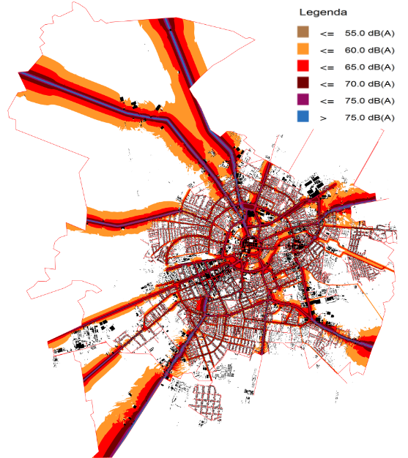

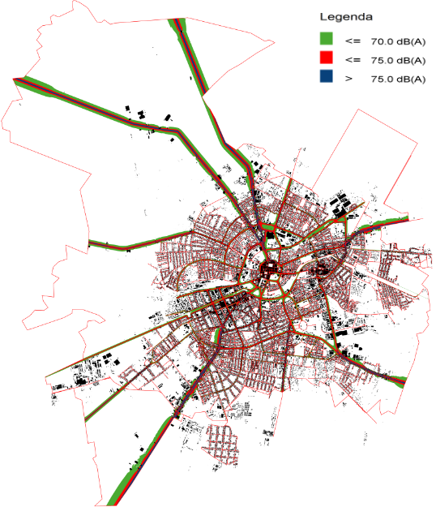

Fig.2. Harta de conflict zgomot trafic rutier L_{zsn}

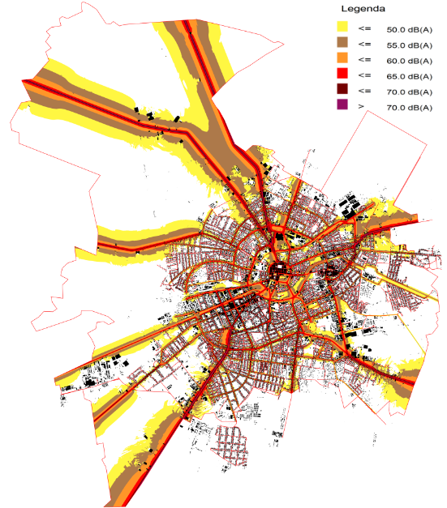

Fig.3. Harta de zgomot, trafic rutier L_{noapte}
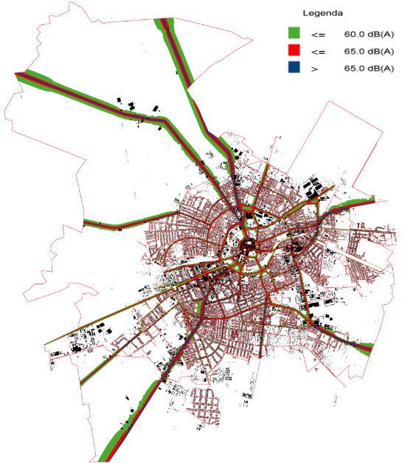

Fig.4. Harta de conflict zgomot trafic rutier L_{noapte}

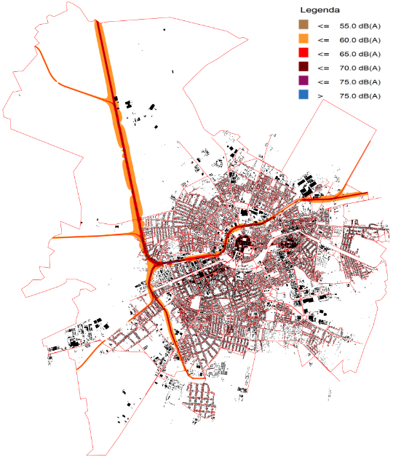

Fig.5. Harta de zgomot calea ferata L_{zsn}

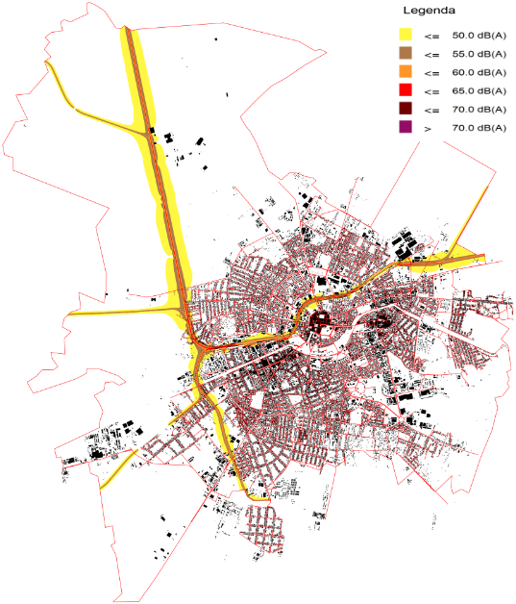

Fig.6. Harta de zgomot calea ferata L_{noapte}

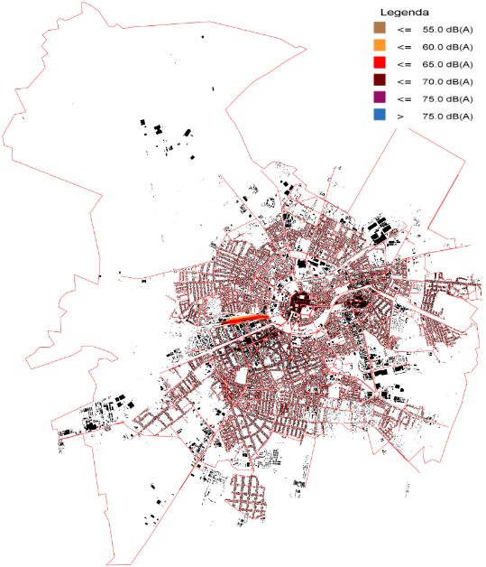

Fig.7. Harta zomot aglomerarea Timisoara CFR_NORD L_{zsn}

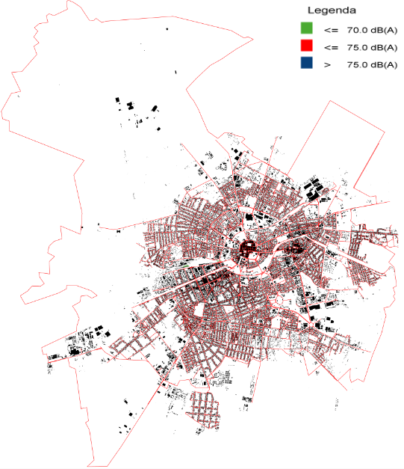

Fig.8. Harta conflict aglomerarea Timisoara CFR_NORD L_{zsn}

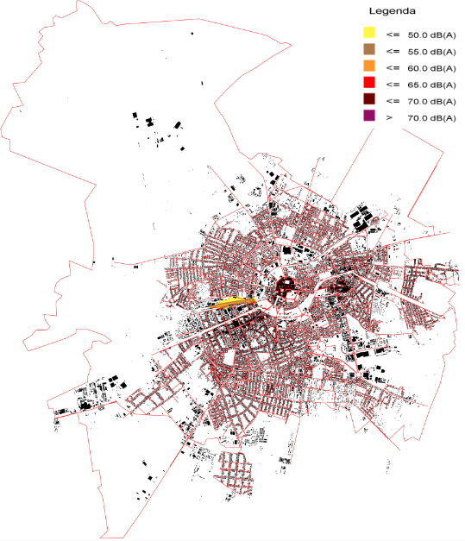

Fig.9. Harta zgomot aglomerarea Timisoara CFR_NORD L_{noapte}

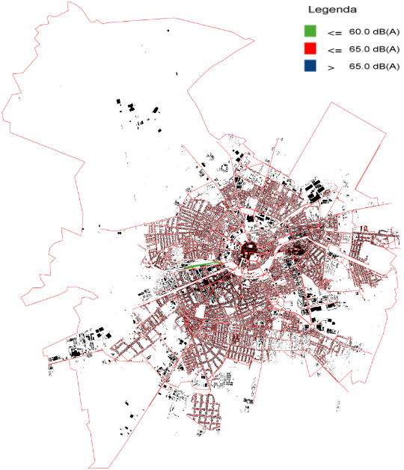

Fig.10. Harta conflict aglomerarea Timisoara CFR_NORD L_{noapte}

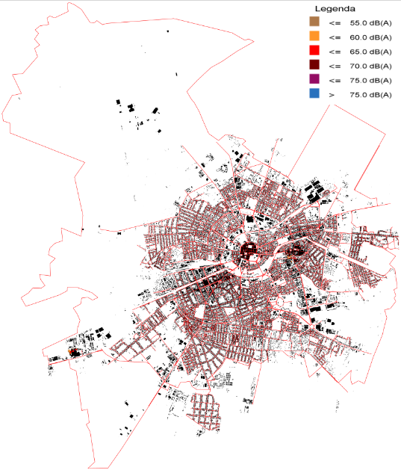

Fig.11. Harta de zgomot industrial L_{zsn}

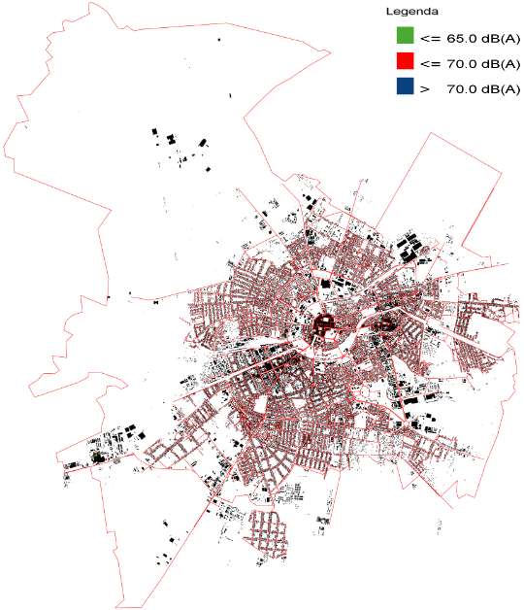

Fig.12. Harta de conflict zgomot industrial L_{zsn}

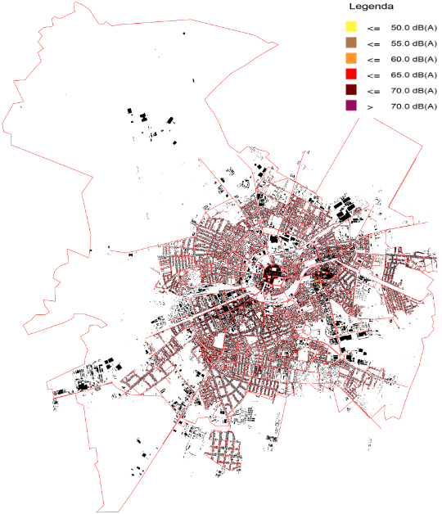

Fig.13. Harta de zgomot industrial L_{noapte}

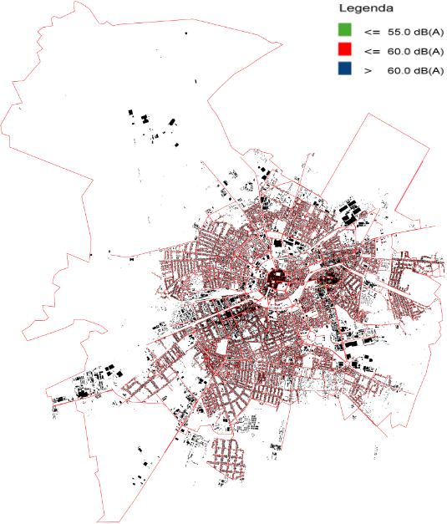

Fig.14. Harta de conflict zgomot industrial L_{noapte}

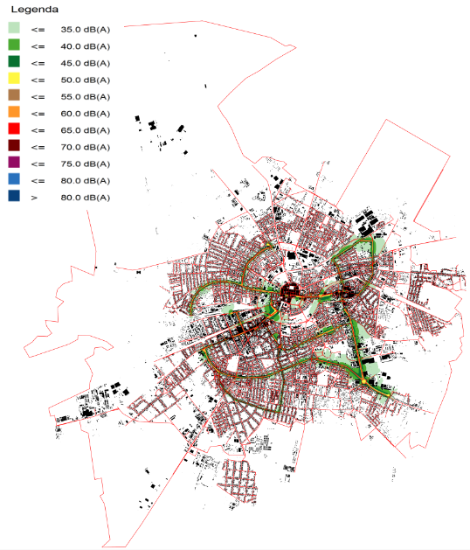

Fig.15. Harta de zgomot tramvaie L_{zsn}

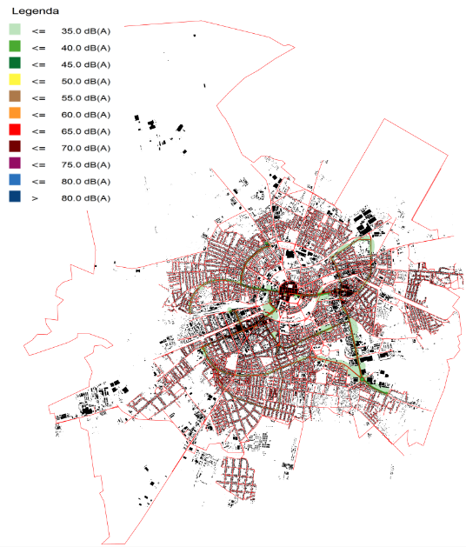

Fig.16. Harta de zgomot tramvaie L_{noapte}

3.7. Evaluarea numărului de persoane estimate expuse la zgomot, identificarea problemelor şi situaţiilor care necesită îmbunătăţiri

- Trafic rutier
Numărul total de persoane expuse la niveluri ce depăşesc valorile limită de 65 dB pentru indicatorul Lzsn şi de 50 dB pentru indicatorul L_{noapte} este de 24294 persoane pentru Lzsn şi de 45562 persoane pentru Lnoapte.
Arterele cu impactul cel mai semnificativ asupra expunerii populatiei la zgomot (unde zgomotul depaseste pe anumite portiuni 75 dB) sunt:

Calea Torontalului | B-dul Iosif Bulbuca | B-dul G-ral Ion Dragalina
Calea Aradului | Calea Martirilor1989 | Calea Circumvalaţiunii
Calea Sever Bocu | Str. Cluj | Str. Oituz
Calea Dorobanţilor | B-dul 16 decembrie 1989 | Str. Lt. Ovidiu Balea
Calea Andrei Şaguna | Calea Şagului | Str. Simion Bărnuţiu
Calea Buziaşului | B-dul Mihai Viteazu | Str. Divizia 9 Cavalerie
B-dul Liviu Rebreanu | B-dul Ferdinand I | B-dul Cetăţii
Stefan cel Mare | Ion Slavici | Alexandru Ioan Cuza

Pe langa acestea, exista inca o serie de artere de circulatie pe care zgomotul atinge valori de 70-75 dB:
Amurgului | Linistei | Sf Apostoli Petru si Pavel
Popa Sapca | Take Ionescu | Demetriade
Avram Imbroane | Gh. Adam | Baba Dochia
Iepurelui | Str. Dacilor | Bd. Revolutiei 1989
Corneliu Coposu | Michelangelo | 20 Dec. 1989
Aleea F.C. Ripensia | Str. Aries | Budai Deleanu
Banatul | Nicolae Andreescu | Gh. Dima
Tudor Vladimirescu | Iuliu Maniu | Pop de Basesti
Bd. Republicii | Calea Bogdanestilor | Plavosin
Bucovina | Miresei

O alta categorie de artere de circulatie caracterizata de o expunere mai putin severa a populatiei peste limite (zgomot care ajunge la 65-70 dB):
Calea Ghirodei | Splaiul Nistrului | Str. Venus
Maresal C. Prezan | Bd. Sudului | Drubeta
Mures | Maresal A. Averescu | Brincoveanu
Emil Zola | Chisodei | Bujorilor
Dambovita | Ana Ipatescu | Ardealul
Carol I | Nicolae Titutlescu | B.P. Hasdeu
Liege

In plus, este identificabila inca o categorie de artere de circulatie cu limitele de zgomot depasite, fara a afecta insa situatia expunerii la zgomot a populatiei.
Depasirea nivelului limita se datoreaza starii fizice a imbracamintii rutiere, intensitatii traficului si prezentei in trafic a autovehiculelor grele pe unele dintre arterele amintite.

- Trafic feroviar – CFR
Numărul total de persoane expuse la niveluri ce depăşesc valorile limită de 65 dB pentru Lzsn şi de 50 dB pentru Lnoapte este de 5 persoane pentru Lzsn şi de 535 pentru Lnoapte. Persoanele afectate locuiesc în apropierea traseului CFR, zonele cu impact semnificativ asupra populatiei situandu-se in apropierea strazilor Alexandru Ioan Cuza, Popa Sapca si str. Demetriade.

- Trafic feroviar – tramvai:
Conform hartii strategice de zgomot, nu exista persoane expuse la un nivel de zgomot peste limita de 65 dB pentru Lzsn şi de 50 dB pentru Lnoapte.

- Activităţi industriale
Numărul total de persoane expuse la niveluri ce depăşesc valorile limită de 60 dB pentru Lzsn şi de 50 dB pentru Lnoapte este de 10 persoane pentru L_{zsn} şi de 99 persoane pentru L_{noapte}. Persoanele expuse se găsesc în vecinătatea COLTERM-CET Centru si Fabrica de bere „Timisoreana” S.A..

- Trafic aerian
Conform hartii strategice de zgomot, nu exista persoane expuse la un nivel de zgomot peste limita de 65 dB pentru Lzsn şi de 50 dB pentru Lnoapte.

Situaţia actuală relativ bună a poluării fonice în municipiul Timişoara se datorează faptului că Administraţia Locală a fost preocupată de reducerea zgomotului în municipiul Timişoara încă din anul 1996 de când pe baza unor contracte de cercetare a colaborat cu Colectivul de Cercetare din cadrul Catedrei de Mecanică şi Vibraţii de la Facultatea de Mecanică din Universitatea Politehnica Timişoara în problema identificării surselor de zgomot pe teritoriul municipiului şi reducerea nivelului acestuia. De asemenea, în 2007 firma VIBROCOMP KFT Budapesta a realizat Harta strategică de zgomot a municipiului Timişoara şi Planul de acţiuni ale cărui prevederi au fost implementate.

3.8. Sinteza oficiala a consultarilor publice organizate potrivit prevederilor art.11 alin. (8) si (9) din H.G.321/2005 (republicata, reactualizata)
Prevederile directivei privind elaborarea Planurilor de acţiune pentru prevenirea şi reducerea zgomotului ambiant prevăd participarea opiniei publice şi informarea publicului asupra realizării lor.
În acest sens, într-o primă fază, opinia publică a fost consultată printr-un chestionar care a fost completat individual de diverse persoane cu domiciliul în municipiul Timişoara, conţinând întrebări legate de poziţia locuinţei faţă de arterele de circulaţie, dacă este deranjată de zgomotul stradal, mijlocul de transport în care este deranjată de zgomot, dacă zgomotul i-a afectat sănătatea şi în ce mod, perioada zilei în care este deranjat de zgomot, modul în care vibraţiile îi afectează clădirea în care locuieşte, alte observaţii pe care le are, precum şi propuneri privind reducerea zgomotului produs de mijloacele de transport şi alte surse.
Sintetizând opiniile locuitorilor municipiului Timişoara cuprinse în chestionarele întocmite cu privire la expunerea la zgomot, rezultă următoarele:
- Poziţiile locuinţelor sunt: la parter 20,7%, la etajul I 48,3%, la etajul II 6,9%, la etajul III 6,9%, la etajul IV 10,3%, la etajul V 6,9%,
- Distanţele de la locuinţe până la artera de circulaţie sunt de 5-50m. Locuinţele sunt situate în zonă frontală 72,4% sau în clădiri ecranate 27,6%, iar spaţiul dintre artera de circulaţie şi locuinţă este zonă verde în 48,3% din cazuri, gazon în 13,8% din cazuri, zonă verde şi gazon în 3,4% din cazuri şi fără zonă verde şi/sau gazon 34,5% din cazuri,
- Timişorenii sunt deranjaţi de zgomotul stradal în timpul deplasării în oraş 34,5%, în locuinţă 24,1%, în oraş şi locuinţă 34,5%, nederanjaţi 6,9%,
- În timpul deplasării în mijloacele de transport sunt deranjaţi 72,4%, dintre care în tramvaie 51,7%, în autobuze 31%, în troleibuze 10,3%, în microbuze 17,2%, în autocamioane 31%, în autoturisme 17,2%, în tractoare rutiere 6,9%, pe motociclete 27,6%, în trenuri 3,4% şi în avioane 6,9% şi nu sunt deranjaţi 27,6%,
- Locuitorii municipiului Timişoara sunt afectaţi de zgomot în următoarele perioade ale zilei: dimineaţa 34,5%, în timpul zilei 55,2%, seara 34,5% şi în timpul nopţii 41,4% sau nu sunt deranjaţi de zgomot 10,4%,
- Zgomotul a afectat sănătatea la 17,2% dintre cei chestionaţi, producându-le o stare de stres şi dureri de cap,
- Vibraţiile produse de mijloacele de transport pe arterele de circulaţie din municipiul Timişoara au afectat 31% dintre clădirile subiecţilor chestionaţi, 69% dintre clădiri fiind neafectate. Efectele vibraţiilor asupra clădirilor s-au manifestat prin crăpături ale pereţilor şi tavanelor, deplasări şi afundări ale fundaţiilor şi degradarea clădirilor.
- De asemenea, timişorenii chestionaţi au făcut şi unele observaţii legate de problemele privind zgomotul şi vibraţiile care îi afectează, cum ar fi: zgomotul deranjează la locul de muncă; zgomotul şi gazele de eşapament emise de autoturisme în Calea Şagului şi în alte zone aglomerate ale Timişoarei vor afecta în timp sănătatea populaţiei.
- Propunerile timişorenilor chestionaţi privind reducerea zgomotului produs de mijloacele de transport şi alte surse sunt:
  - Interzicerea claxonatului;
  - Transportul în comun să fie gratuit pentru descurajarea transportului individual;
  - Interzicerea accesului camioanelor şi TIR-urilor în oraş şi devierea pe centură;
  - Realizarea de panouri antizgomot pe str. Gh. Lazăr;
  - Construirea centurii ocolitoare pentru a elimina mijloacele de transport cu gabarit mare din oraş;
  - Introducerea şi utilizarea acţionării electrice nepoluante cu zgomot redus şi alegerea selectivă a rutelor de transport;
  - Eliminarea autovehiculelor de mare tonaj de pe bulevarde;
  - Crearea de zone verzi formate din arbori şi pomi ornamentali;
  - Terminarea centurii ocolitoare a oraşului;
  - Eliminarea numărului mare de autovehicule din trafic;
  - Construirea de panouri şi folosirea asfaltului absorbant;
  - Achiziţionarea unor mijloace de transport în comun noi, silenţioase.
Aceste opinii au fost utilizate la întocmirea Planurilor de acţiune împreună cu datele rezultate din întocmirea hărţilor strategice de zgomot şi a celor de conflict.
Proiectarea reducerii zgomotului este un proces complex şi de durată, de aceea pentru a li se oferi locuitorilor posibilitatea de participare la proiect acestora trebuie să li se ofere o informare continuă. Această informare trebuie efectuată încă de la început, în acest fel locatarii fiind în cunoştinţă de cauză, acceptă în mai mare măsură metodele şi măsurile prevăzute în planurile de acţiune.
Proiectantul poate folosi de asemenea cunoştinţele locuitorilor despre propriile locuinţe privind aspectele legate de efectele zgomotului şi vibraţiilor. O colaborare poate avea loc şi cu diferite organizaţii şi societăţile de transport. Informarea oamenilor asupra efectelor planului de măsuri pentru prevenirea şi reducerea zgomotului, de către persoanele abilitate, poate avea ca efect creşterea gradului de implicare a acestora în rezolvarea tuturor problemelor legate de punerea acestuia în practică.
Publicarea planului de acţiune
Conform directivei, Planul de acţiune trebuie să fie publicat într-o formă simplă, uşor accesibilă, pe înţelesul tuturor. Cel mai important partener în acest sens este presa. Pentru aceasta trebuie ca ziariştii să fie informaţi în mod sistematic şi să fie ţinute conferinţe de presă pentru informarea publicului. De asemenea, în cursul derulării proiectului, se poate folosi Internetul, afişând informaţiile mai importante pe o pagină web. Pe tot parcursul derulării proiectului trebuie asigurată cooperarea între populaţie, organizaţiile politice implicate şi societăţile interesate.
Informarea locuitorilor municipiului Timişoara
Pentru informarea locuitorilor municipiului Timişoara se propune publicarea pe Internet a rezumatului Planurilor de acţiune, eventual pe site-ul oficial al Primăriei municipiului Timişoara. În acelaşi timp să se asigure condiţiile ca să apară şi observaţiile opiniei publice şi a prelucrării acestora.

3.9. Măsuri de reducere a zgomotului implementate
Anterior acestui plan de acţiuni pentru prevenirea şi reducerea zgomotului, Primăria municipiului Timişoara a implementat un set de măsuri pentru reducerea zgomotului ambiant pe teritoriul municipiului, după cum urmează:
- realizarea centurii ocolitoare în partea de nord-est a municipiului;
- îmbunătăţirea în mare parte a drumurilor din municipiu;
- refacerea infrastructurii şi suprastructurii căii de rulare pentru tramvaie pe o porţiune semnificativă;
- dotarea bazei de transport în comun cu tramvaie şi autobuze mai silenţioase;
- modernizarea intersecţiilor şi arterelor de circulaţie;
- limitarea vitezei de deplasare pe anumite artere de circulaţie şi utilizarea calmatoarelor de viteză;
- introducerea sensului unic pe unele artere de circulaţie;
- interzicerea accesului autovehiculelor cu gabarit mare în zona centrală;
- restricţionarea accesului anumitor autovehicule în unele zone ale municipiului;
- fluidizarea traficului;
- încurajarea locuitorilor pentru folosirea sistemului de izolare termică şi fonică de tip termopan prin scutirea de impozit pentru anul în care s-a efectuat lucrarea;
- susţinerea locuitorilor pentru folosirea sistemului de izolare termică şi fonică prin anveloparea clădirilor, subvenţionându-i cu o parte din costul lucrării;
- realizarea unor perdele verzi de protecţie;
- realizarea unui ecran antifonic pe una dintre arterele de penetraţie;
- investigarea efectelor fonoabsorbante ale asfaltului cauciucat în vederea implementării ca soluţie de reducere a zgomotului de rulaj din trafic;
- construirea de benzi pentru biciclete.

3.10. Identificarea surselor de zgomot din traficul rutier, feroviar, aerian şi din activităţile industriale
In mediul urban principalele surse de zgomot sunt mijloacele de transport rutier, feroviar şi aerian precum şi activităţile din industrie.
Zgomotul şi vibraţiile produse de mijloacele de transport participante la traficul rutier provin de la funcţionarea motorului de propulsie, a sistemului de transmisie, a celui de frânare, a rezistenţei aerului la înaintare şi a rulajului acestora.
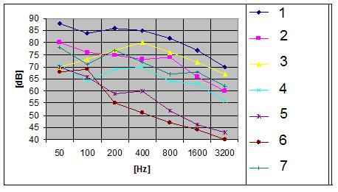
Fig.17
Zgomotele generate de mijloacele de transport rutier se caracterizează prin spectre de frecvenţă, niveluri de presiune acustică şi variaţia acestora în timp. In fig.17 se prezintă spectrele medii ale zgomotului generat de diferite categorii de mijloace de transport [3]:
1 – autocamioane cu motor Diesel
2 – autocamioane cu motoare pe benzină
3 – tramvaie
4 – autobuze
5 – autoturisme
6 – troleibize
7 – motociclete

In general se poate spune că sursele de zgomot din traficul rutier au caracter de joasă frecvenţă şi parţial de frecvenţă medie.
Zgomotul generat de mijloacele de transport rutier depinde de intensitatea şi compoziţia traficului precum şi de viteza de deplasare a vehiculelor.
O intensificarea a zgomotului produs de traficul rutier se produce datorită întreţinerii necorespunzătoare a mijloacelor de transport cu ţevi de eşapament defecte şi instalaţii de frânare dereglate. Acesta este influenţat în mod semnificativ şi de natura şi starea suprastructurii căii de rulare.
Mijloacele de transport pe calea ferată produc zgomote şi vibraţii ca urmare a variaţiei vitezei de mers, jocului la capetele de şină (joante), denivelărilor, curbelor şi elasticităţii căilor de rulare, conicităţii, excentricităţii şi abaterilor de la forma corespunzătoare a bandajelor, ghidării roţii de rulare pe şine pin baza de bandaj şi a smuciturilor în timpul manevrei la frânări şi accelerări.
La deplasarea trenurilor cu o viteză de 70-80 km/h pe şine montate pe traverse de beton armat, nivelul zgomotului la osii atinge 125-130 dB(A) fiind apropiat de pragul durerii. Odată cu creşterea vitezei de deplasare de la 20 la 80 km/h nivelul zgomotului exterior la nivelul ferestrei vagonului creşte în medie pentru fiecare mărire a vitezei cu 1 km/h astfel: pentru trenurile de persoane cu 0,37 dB, pentru trenurile de mărfuri cu 0,3 dB şi pentru locomotive cu 0,23 dB.
In timpul deplasării locomotivelor nivelurile acustice cresc cu 6-7 dB în comparaţie cu cele din timpul staţionării. Astfel, la distanţa de 50 m faţă de axa căii ferate nivelul de zgomot atinge 83-90 dB, depăşindu-se nivelurile admise de normele în vigoare.
Sursele de zgomot şi vibraţii la o navă aeriană sunt motoarele principale şi auxiliare, elicele de propulsie, pompele de răcire şi ulei, de combustibil, turbosuflantele care produc vibraţii forţate ale aeronavei etc.
Odată cu creşterea vertiginoasă a vitezei aeronavelor şi atingerea vitezelor supersonice au apărut o serie de zgomote generate de mişcarea avioanelor în aer care formează câmpuri de presiune statică ce se deplasează împreună cu avioanele şi cele generate de „bangul” sonic.
Ţinând seama de zgomotul produs de avioane, funcţionarea unui aeroport reprezintă o problemă importantă pentru personalul de la sol şi pentru zonele locuite din vecinătate.
În cadrul activităţilor desfăşurate în unităţile industriale zgomotul provine din procesele mecanice, electromagnetice, aerodinamice şi hidrostatice. In acest fel cauzele apariţiei zgomotului în timpul acestor procese sunt ciocnirile de interacţiune a două sau mai multe corpuri, frecarea pe suprafeţele de contact, turbulenţele aerodinamice, oscilaţiile forţate ale corpurilor solide, acţiunea forţelor electromagnetice variabile, vibraţia părţilor în formă de membrană şi presiunea pulsând în instalaţiile de operare hidrostatică.
Zgomotul are efecte deosebit de nocive pentru viaţa şi activitatea omului. In primul rând acesta face ca o parte însemnată a populaţie să fie deranjată. Acest lucru se poate observa analizând diagrama din fig.18 [6] care redă procentul de populaţie deranjată în funcţie de nivelul de zgomot echivalent în timpul zilei.
De aici se poate observa de exemplu că în cazul existenţei unui zgomot cu nivelul echivalent de 75 dB(A) ziua, este deranjată 80% din populaţie.

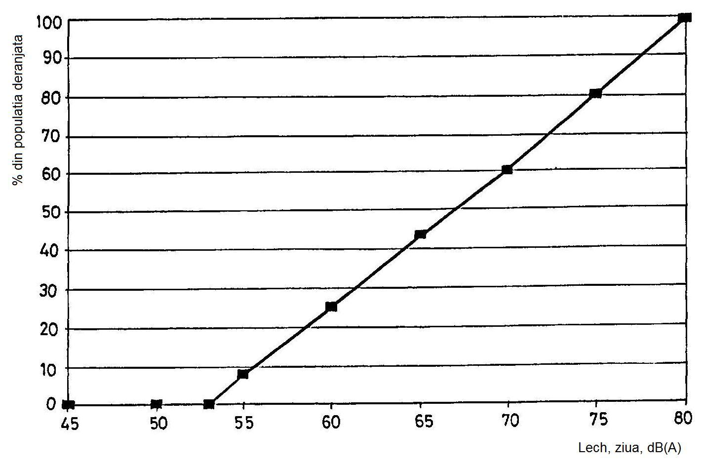
Fig.18
Acţionând asupra organismului uman, zgomotul produce afecţiuni ale organului auditiv, afecţiuni ale diferitelor organe şi aparate ale corpului, reduce productivitatea muncii şi inteligibilitatea vorbirii. Zgomotul afectează sistemul nervos al omului, producând modificări psihofiziologice, ale circulaţiei sângelui, tulburări de somn, influenţează negativ funcţia vizuală şi a glandelor endocrine, producând tulburări biochimice. Zgomotul produce oboseala auditivă şi traumatismul sonor. Zgomotul produce oboseala generală a organismului. Acesta afectează munca fizică, în special cea care cere o concentrare a atenţiei şi mai ales munca intelectuală.
Având în vedere efectele dăunătoare ale zgomotului, în scopul asigurării unor condiţii normale de viaţă şi activitate pentru om, s-au stabilit niveluri ale zgomotului care nu trebuie depăşite.
Pentru caracterizarea limitelor admisibile ale zgomotului ambiant în conformitate cu OM MMDD nr. 152/13.02.2008, se folosesc valorile indicatorilor L_{zsn} şi L_{noapte} prezentate în tabelul 1, L_{zsn} fiind definit de relaţia

(1)
în care:
- L_{ziua} – este nivelul de zgomot pe termen lung măsurat într-o zi de 12 ore pe perioada unui an, între orele 07.00-19.00
- L_{seara} – este nivelul de zgomot pe termen lung măsurat într-o seară de 4 ore pe perioada unui an între orele 19.00-23.00
- L_{noapte} – este nivelul de zgomot pe termen lung într-o noapte de 8 ore pe perioada unui an, între orele 23.00-07.00
În cazul în care se constată că valorile ce se obţin pentru indicatorii L_{zsn} şi L_{noapte} depăşesc valorile limită admise se impune stabilirea unor măsuri de reducere a zgomotului specifice fiecărui caz şi implementarea acestora.
Stabilirea metodelor de reducere a nivelului de zgomot se face luând în considerare cauzele care îl produc. In stabilirea acestora trebuie ţinut cont de faptul că zgomotul poate fi redus pe cale activă prin măsuri aplicate direct la sursă sau pe cale pasivă prin măsuri aplicate pe calea de transmitere.
De asemenea, trebuie avute în vedere prezenţa şi poziţionarea arterelor de circulaţie rutieră în cazul nostru în municipiul Timişoara şi a căilor de rulare pentru mijloacele de transport feroviar, a aeroportului şi a unităţilor industriale.

3.11. Metode de reducere a zgomotului generat de traficul rutier

În consecinţă, în ceea ce priveşte zgomotul produs de traficul rutier se pot introduce restricţii referitoare la compoziţia acestuia şi micşorarea limitei maxime a vitezei de deplasare a autovehiculelor. Modul în care se poate obţine reducerea nivelului de zgomot prin reducerea numărului de autocamioane în funcţie de intensitatea traficului se poate urmări în fig.19 [5].

Corecţiile ce se pot aduce nivelului de zgomot în funcţie de concentraţia de autocamioane pentru diferite viteze de deplasare se pot determina folosind diagramele din fig.20 [5].
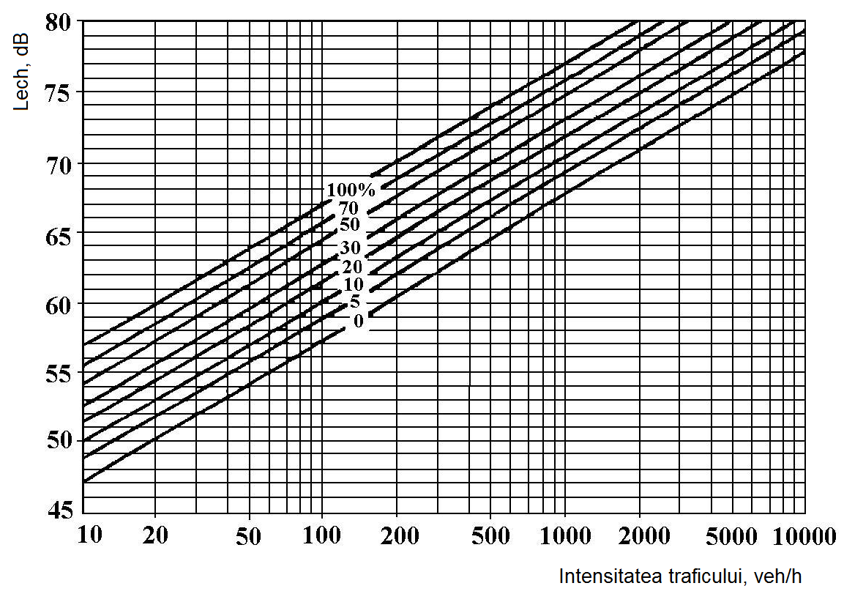
Fig.19
In acest sens dacă luăm cazul măsurării efectuate în intersecţia străzilor Gării de Nord şi Gh. Bariţiu, unde nivelul de zgomot continuu echivalent a fost de 67,6 dB, intensitatea traficului de 282 aut/h, iar procentul de autocamioane 9%, în cazul modificării vitezei de deplasare de la 60 km/h la 40 km/h nivelul de zgomot s-ar putea micşora cu 3-4 dB, ceea ce ar produce o reducere a nivelului de zgomot care să situeze valoarea acestuia sub valoarea admisă. Modul în care reducerea vitezei de deplasare a autovehiculelor şi autocamioanelor conduce la scăderea nivelului de zgomot cu 4-5 dB se poate urmări în fig.21 [5].

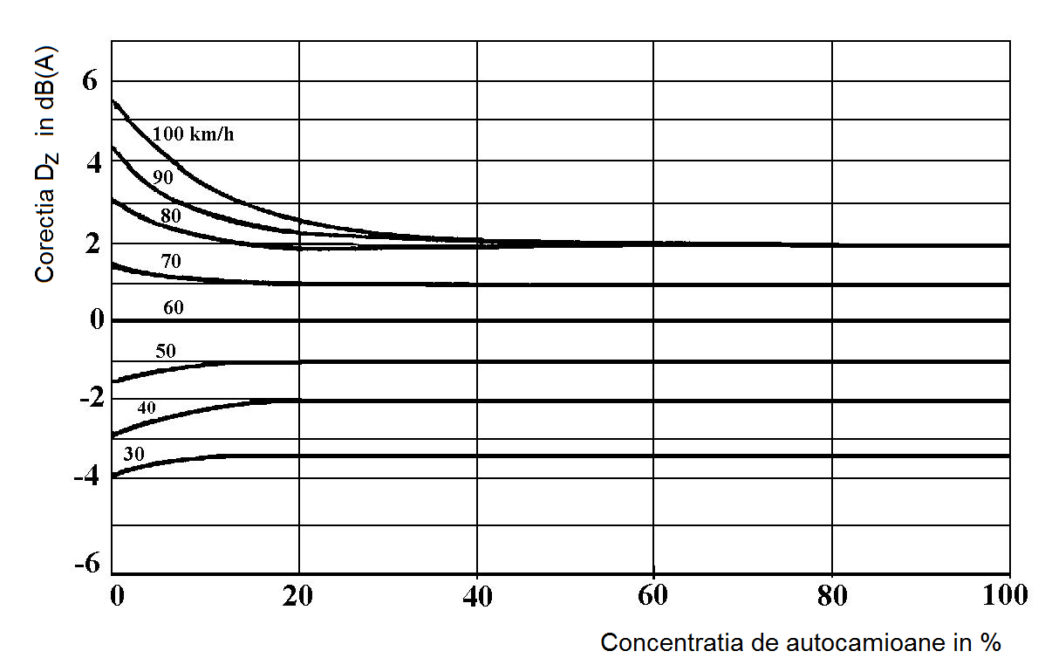
Fig.20
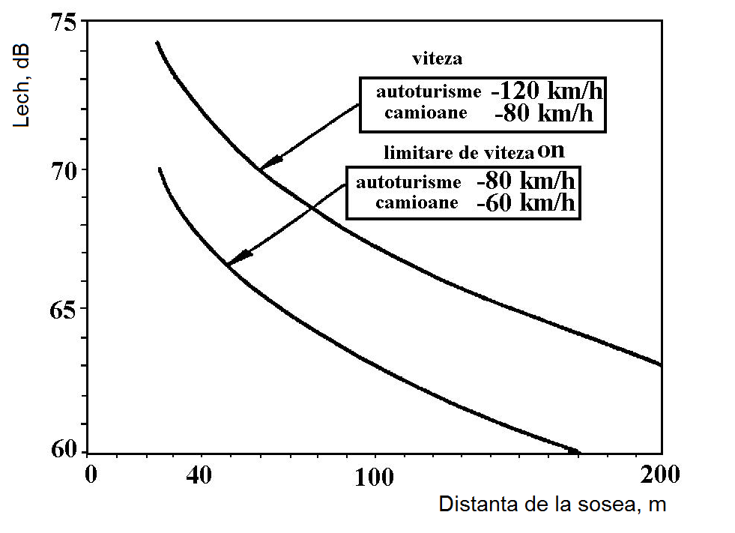
Fig.21
De asemenea nivelul de zgomot produs de autovehicule depinde şi de turaţia motorului. Astfel, cu cât turaţia este mai mare cu atât nivelul de zgomot este mai ridicat, dependenţa nivelului de zgomot de treapta de viteză folosită fiind descrisa în [6].
Reducerea nivelului de zgomot se poate obţine prin îmbunătăţirea şi schimbarea suprastructurii căii de rulare. Aceasta se poate observa analizând diagramele din fig.22 [5].
În acest sens, considerând cazul deplasării unui automobil cu viteza de 50 km/h, înlocuind suprastructura căii de rulare din beton cu una din asfalt se obţine o reducere a nivelului de zgomot cu 4 dB.
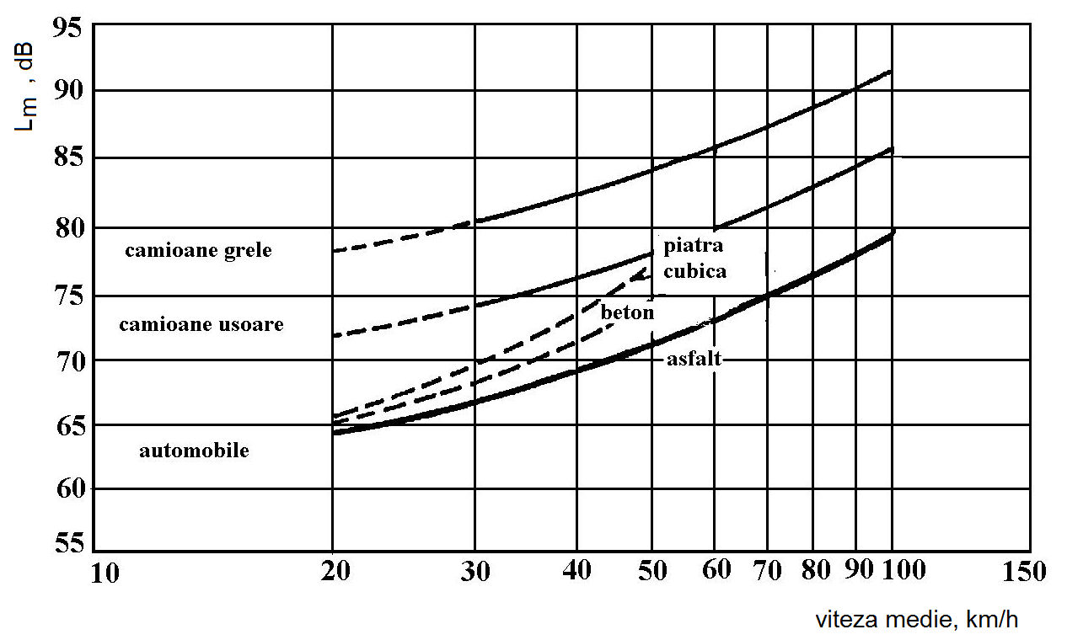
Fig.22

După cum se ştie, mai mult de 70% din zgomotul de trafic îşi are în mare parte originea la contactul dintre roată şi calea de rulare. În etapa actuală a dezvoltării unor vehicule mai silenţioase, interacţiunea dintre roată şi cale este principala sursă de zgomot la vehicule în condiţii normale de conducere pentru viteze de peste 30-40 km/h.
Reducerea nivelului de zgomot generat de contactul dintre roată şi calea de rulare se poate obţine prin înlocuirea asfaltului obişnuit cu un asfalt cauciucat obţinut din combinarea asfaltului obişnuit cu cauciuc fărămiţat.
Aceasta asigură o reducere a nivelului de zgomot de rulaj cu 1,0 până la 6,0 dB în funcţie de viteza de deplasare a autovehiculelor, cu cea mai semnificativă reducere corespunzând benzilor cu frecvenţele centrale de 1 kHz şi 2 kHz.
S-a demonstrat că performanţele de absorbţie a sunetului ale asfaltului cauciucat sunt mai accentuate la viteze de deplasare mai ridicate [12].
Pentru reducerea zgomotului generat de autovehicule, trenuri, avioane la Aeroportul Timişoara şi activităţile din unităţile industriale se poate recurge la realizarea unor ecrane acustice şi zone de protecţie (zone verzi), între cartierele de locuinţe şi căile de rulare respectiv Aeroport şi unităţile industriale, precum şi mărirea distanţelor dintre acestea.
Dependenţa coeficientului de ecranare D_{z} al unui ecran protector de înălţimea locului de imisie deasupra străzii ca şi de înălţimea ecranului este descrisă în [5].
Primăria municipiului Timişoara a montat un astfel de ecran în zona de penetraţie Calea Aradului pentru protejarea împotriva zgomotului a Liceului Agricol „Iulian Drăcea”. Acesta are dimensiunile 40 x 3 x 0,02 [m], este din plexiglas şi este situat la distanţa de 9,5 m faţă de axa primei benzi de circulaţie. Acesta realizează o reducere cu 13,4 dB a nivelului de zgomot între după puncte situate la distanţa de 14 m între ele, primul situat la distanţa de 2 m în faţa ecranului şi celălalt la 12 m în spatele acestuia. Determinarea a fost efectuată în timpul desfăşurării unui trafic rutier cu intensitatea de 1914 aut/h având compoziţia 0,5% autobuze, 0,7% troleibuze, 7,6% microbuze, 81,3% autoturisme, 9,7% autocamioane şi 0,2 % motociclete [14].
Un alt ecran din beton având dimensiunile de 100 x 2,5 x 0,12 [m] a fost instalat la 3 m de axa liniei de tramvai. Acesta a produs o atenuare de 10,4 dB pentru un receptor aflat la distanţa de 6 m în spatele ecranului.
Din compararea distribuţiilor spectrale ale înregistrărilor efectuate la receptor şi la sursă se observă că aceste tipuri de ecrane prezintă o atenuare mai semnificativă în special pentru componentele de frecvenţă înaltă. Atenuările pe care le produc aceste ecrane depind de poziţia relativă a sursei şi receptorului, de dimensiuni, de lungimea de undă, de transparenţa acustică a ecranului şi altele [14].
În ceea ce priveşte atenuarea nivelului de zgomot prin mărirea distanţei dintre zonele locuite şi calea de rulare nivelul de zgomot L_{n} în apropierea unei clădiri situate la distanţa r_{n} de la calea de rulare pentru surse dispuse în şir cu distanţa „s” între ele, pentru r_{n}s/2 este dată de relaţia [3]
(2)
şi pentru r_{n}>s/2
(3)

unde L₇ reprezintă nivelul de zgomot măsurat la distanţa de 7,5 m de la axa primei benzi de rulare, k este un coeficient a cărui valoare este dată şi k_{s} un coeficient care ţine seama de particularităţile suprafeţelor terenului. Pentru coeficientul k_{s} se recomandă următoarele valori: 0,9 pentru asfalt, 1 pentru pământ şi 1,1 pentru gazon.
Distanţa „s” pentru fluxurile de transport se determină cu relaţia

(4)

unde v_{tr} este viteza de deplasare în km/h iar N intensitate traficului în aut/h [3].
Atenuarea zgomotului produs de autovehicule prin rulare pe arterele de circulaţie se poate face prin plantarea de gard viu în vecinătatea arterelor şi respectiv gazon pe porţiunea dintre traverse la liniile de tramvai.
Deoarece un mare număr de autovehicule prezintă un grad însemnat de uzură, fiind importante surse de zgomot şi vibraţii, este necesară o verificare permanentă a stării tehnice a acestora şi admiterea lor în circulaţie numai în cazul când îndeplinesc toate condiţiile de funcţionare corespunzătoare.
De asemenea, zgomotul şi vibraţiile produse de tramvaie prin rulare se pot reduce prin montarea şi sudarea porţiunilor de linie după o tehnologie avansată şi aplicarea între linii şi traverse a unui strat izolator eficace.
Ţinând cont că zgomotul de nivel ridicat înregistrat în intersecţiile străzilor se datorează şi mijloacelor de transport care se află în tranzit, pentru reducerea acestuia se impune construirea unei artere de circulaţie care să ocolească municipiul Timişoara şi în partea de sud-est, cea din partea de nord-est fiind finalizată.
O atenuare corespunzătoare a zgomotului şi realizarea confortului acustic în interiorul autovehiculelor poate fi obţinută prin acoperirea pereţilor, tavanului şi pardoselii cu materiale fonoabsorbante. In acelaşi timp conducătorul mijlocului de transport trebuie să realizeze manevrarea silenţioasă a autovehiculului.

3.12. Metode de reducere a zgomotului generat de traficul feroviar şi aerian

În ceea ce priveşte zgomotul produs de traficul feroviar, acesta poate fi redus prin crearea unor zone de protecţie, ecrane fonoabsorbante sau zone verzi între calea ferată şi zonele locuite.
Diminuarea zgomotelor generate de traficul feroviar datorită defecţiunilor căii de rulare impune o verificare permanentă a stării tehnice a acesteia şi remedierea defectelor.
Obţinerea unei reduceri a nivelului de zgomot produs de avioane se face printr-un complex de măsuri care constau în folosirea de ecrane fonoabsorbante care pot asigura în funcţie de mărime şi construcţie atenuări de 5-10 dB, zone verzi între aeroport şi clădirile aferente, plantarea de gazon în zona ce mărgineşte pista de decolare.

3.13. Metode de reducere a zgomotului generat de activităţile industriale

Pentru reducerea zgomotului generat de activităţile din unităţile industriale este necesar să se aplice un complex de măsuri care cuprind atât atenuarea zgomotului la sursă cât şi pe calea de transmitere. În acest fel în interiorul fiecărei unităţi industriale trebuie aplicate metode adecvate de reducere. Acestea privesc reducerea nivelului de zgomot produs de principalele organe de maşini, de agregatele, maşinile unelte şi utilajele industriale şi de către procesele tehnologice. O atenţie specială trebuie acordată reducerii nivelului de zgomot în centralele termoelectrice şi centralele electrice de termoficare. O reducere importantă a nivelului de zgomot se poate face prin insonorizarea locurilor de muncă, amplasarea raţională a surselor de zgomot, carcasarea şi ecranarea surselor de zgomot, tratarea acustică a interiorului halelor industriale. De asemenea, reducerea nivelului de zgomot în exteriorul încăperilor şi al unităţilor industriale se poate face prin amplasarea raţională a încăperilor industriale în interiorul unităţilor industriale precum şi a unităţilor industriale în cadrul complexului orăşenesc.
Reducerea nivelului de zgomot produs de unităţile industriale se poate face pe calea de transmitere prin realizarea de ecrane acustice şi zone de protecţie (zone verzi) între acestea şi zonele locuite.

3.14. Concluzii

Pe baza conţinutului paragrafelor 3.9-3.13 se pot identifica soluţiile posibile pentru reducerea zgomotului în municipiul Timişoara. In acest sens există mai multe posibilităţi. Măsurile de reducere pot fi realizate în următoarele domenii:
- modernizarea traficului şi a reţelei stradale;
- intervenţii tehnice în reţeaua drumurilor;
- mijloace de combatere a zgomotului aplicate ulterior;
- alegerea şi utilizarea surselor de zgomot mai silenţioase;
- amenajarea şi exploatarea terenurilor;
- regulamente, dispoziţii economice sau stimulente.
În aplicarea măsurilor de reducere a zgomotului prioritară ar trebui să fie metoda activă cu acţionare directă asupra sursei. Pentru realizarea unor reţele de circulaţie silenţioase trebuie ca proiectanţii să cunoască metodele de reducere a zgomotului şi să le utilizeze încă din faza de proiectare. În cazul când mediul ambiant este deja poluat fonic, pentru reducerea ulterioară a zgomotului există posibilităţi limitate, dar prin utilizarea atentă a acestora se pot obţine atenuări ale zgomotului şi asigurarea confortului acustic corespunzător.
În cadrul zonelor poluate fonic este utilă dezvoltarea pistelor pentru biciclete existente şi construirea de noi piste.
În continuare vom detalia posibilităţile de acţionare în fiecare din domeniile menţionate.

3.14.1. Traficul rutier

În cadrul desfăşurării traficului rutier, pentru reducerea zgomotului trebuie implementate următoarele măsuri:
- reducerea intensităţii traficului care se poate realiza prin reducerea şi devierea traficului şi sprijinirea transportului în comun;
- modificarea compoziţiei traficului care se poate realiza prin reducerea proporţiei vehiculelor grele prin devierea acestora pe rute capabile sau chiar interzicerea şi limitarea temporară a acestora;
- înnoirea mijloacelor de transport care se poate realiza prin achiziţionarea de autobuze, tramvaie şi vehicule pentru transport marfă mai silenţioase;
- limitarea de viteză prin reducerea depăşirilor vitezei limită, marcarea zonelor cu viteză limită de 30 km/h, marcarea zonelor limitate pentru trafic (zone pentru magazine), devierea rutelor, folosirea calmatoarelor de viteză;
- schimbarea superstructurii căii de rulare prin înlocuirea pavajului cu straturi de uzură mai silenţioase (de ex. asfalt cauciucat);
- reînnoirea unor linii de tramvai prin construirea liniilor moderne cu zgomot şi vibraţii de nivel redus;
- ecranarea zgomotului prin construirea pereţilor şi digurilor de ecranare a zgomotului, folosirea clădirilor pentru ecranarea zgomotului, închiderea ulterioară a spaţiilor dintre clădiri şi a zonelor verzi de protecţie. Ecranarea se pretează pe arterele de penetraţie în municipiu şi în special pentru protejarea grădiniţelor, şcolilor şi universităţilor;
- intervenţii ulterioare în cazul clădirilor (protecţie pasivă), aceasta constând în montarea ferestrelor cu caracteristici bune de atenuare a zgomotului şi realizarea izolării termice şi fonice a clădirilor prin anvelopare;

3.14.2. Traficul feroviar

Pentru reducerea zgomotului generat de traficul feroviar se poate folosi metoda activă şi metoda pasivă. Metoda activă constă în măsuri aplicate asupra construcţiei vehiculului sau impunerea de noi tehnologii de construcţie a căii sau chiar eliminarea traficului dintr-o anumită zonă. Reducerea zgomotului generat de traficul rutier prin metoda pasivă se realizează prin ecranarea sursei.

3.14.3. Amenajarea şi exploatarea terenurilor

În timpul amenajării şi exploatării terenurilor trebuie avut în vedere ca terenurile şi clădirilor cu diverse destinaţii să fie afectate cât mai puţin de zgomote de altă origine. Pentru aceasta se impun următoarele:
- organizarea şantierelor fără creşterea nemotivată a circulaţiei;
- poziţionarea avantajoasă a zonelor industriale faţă de rutele de transport public, transport interurban, drumuri principale şi instituţiile de prestări servicii;
- proiectarea aşezărilor omeneşti conform reţelei de circulaţie (interzicerea construcţiilor în zone de protecţie a aeroportului, respectarea distanţei de protecţie lângă drumurile principale etc.);
- construirea mai multor instituţii şi clădiri economice şi de prestări servicii şi mai puţine locuinţe lângă drumurile principale;
- construirea magazinelor sau clădirilor de prestări servicii cu 2-3 etaje de-a lungul arterelor de circulaţie principale, între acestea şi locuinţe.

4. Proiectul de măsuri pentru reducerea zgomotului în Municipiul Timişoara
Informaţiile privind măsuriLE de reducere a zgomotului aflate în desfăşurare şi informaţii privind proiectele de reducere aflate în pregătire

4.1. Situaţia desfăşurării traficului rutier generator de poluare fonică, identificarea problemelor şi situaţiilor care necesită îmbunătăţiri

Traficul rutier şi problema zgomotului în municipiul Timişoara nu este încă rezolvată deşi a fost realizată centura ocolitoare în partea de nord-est a oraşului, aceasta deoarece trebuie să fie construită şi centura ocolitoare în partea de sud-est a oraşului iar traficul desfăşurat pe drumurile publice judeţene încă trece prin municipiu.
Configuraţia reţelei stradale a municipiului Timişoara este de tip radial-inelar, mai bine structurată la nord de canalul Bega mai puţin conturată în partea de sud. Lipsa unui număr suficient de treceri peste canalul Bega şi calea ferată, în afara zonei centrale este una din disfuncţionalităţile majore ale reţelei stradale, fapt ce nu permite închiderea legăturilor inelare între zonele de pe o parte şi cealaltă a celor două obstacole menţionate. Din acest motiv podurile existente peste Bega şi drumurile colectoare ale acestora sunt aglomerate.
Canalul Bega şi calea ferată constituie cele două obstacole majore care afectează considerabil continuitatea reţelei stradale datorită numărului insuficient de poduri şi pasaje. Acest lucru este confirmat şi de valorile înregistrate de indicatorii L_{zsn} şi L_{noapte} pe cele 21 de străzi menţionate ca fiind puternic afectate de zgomot.
Disfuncţionalităţile cele mai importante în configuraţia actuală a reţelei stradale în municipiul Timişoara sunt:
- unele deficienţe în structura reţelei stradale;
- absenţa unor artere colectoare cu patru benzi de circulaţie;
- capacitatea necorespunzătoare a intersecţiilor şi traficul staţionar;
Datorită numărului foarte mare de autoturisme existente în municipiul Timişoara (acesta fiind al doilea oraş din ţară după Bucureşti în ceea ce priveşte numărul de autoturisme) intensitatea traficului rutier înregistrează valori mari şi în consecinţă în zilele lucrătoare la orele dimineţii şi la prânz după terminarea zilei de muncă multe intersecţii şi în special cele din zona centrală sunt încărcate peste capacitatea lor. Deşi în ultima perioadă s-a mărit numărul de locuri de parcare şi prin construirea Parcării subterane din Piaţa 700, totuşi nu se poate spune că problema parcărilor este pe deplin rezolvată în municipiul Timişoara.
La aglomerarea circulaţiei în zona centrală o contribuţie o au şi procesele de transport marfă spontane necesare pentru magazinele, unităţile sanitare, de învăţământ şi turism care îşi au sediul în această zonă. În acest sens ar trebui introduse sisteme tipizate pentru aprovizionare.
În ceea ce priveşte folosirea transportului public, acesta este folosit în special de locuitorii din zonele de la extremitatea şi din suburbiile oraşului.
În continuare vom analiza fiecare din disfuncţionalităţile reţelei stradale din municipiul Timişoara.
Cea mai mare disfuncţionalitate a reţelei stradale o reprezintă lipsa unui număr suficient de treceri peste canalul Bega şi peste calea ferată, fapt care nu permite închiderea legăturilor inelare între zonele de pe o parte şi cealaltă a acestora. Aceasta face ca legăturile de trafic între nordul şi sudul oraşului să se facă pe arterele ce traversează zona centrală a oraşului, rezultând fluxuri mari de circulaţie pe străzile :
Bd. 16 Decembrie 1989, str. Cluj, Calea Martirilor 1989, Bd. Mihai Viteazu, Bd. Ferdinand I, Bd. General Ion Dragalina, Calea Circumvalaţiunii, str. Oituz, Calea Dorobanţilor, str. Alexandru Ioan Cuza.
Absenţa unor artere colectoare cu patru benzi de circulaţie în special la sud de Canalul Bega conduce la depăşirea capacităţii de circulaţie pe străzile Calea Martirilor-Arieş-Cluj, Calea Aradului, Calea Şagului-16 Decembrie 1989.
Datorită dispoziţiei străzilor în municipiul Timişoara şi a posibilităţilor de trecere dintr-o parte în cealaltă a Canalului Bega şi căii ferate se produce o concentrare mare a autovehiculelor pe unele străzi şi în locurile unde acestea se intersectează. Astfel, sunt intersecţiile: Piaţa Ionel I.C. Brătianu, Piaţa Iancu Huniade, Piaţa Mărăşti, Piaţa Leonardo da Vinci, Piaţa Consiliului Europei, Piaţa Regina Maria, pasajul Jiul, Podul Mitropolit Andrei Şaguna, Piaţa Forul Eugeniu Carada, str. Ferdinand-Bd. C.D.Loga.
Insuficienţa locurilor de parcare în zonele importante ale oraşului (centru, gară, zone comerciale) şi în cartierele de locuit conduce la ocuparea în mare parte a părţii carosabile cu vehicule staţionare şi în consecinţă la reducerea capacităţii de circulaţie a acestor străzi. In această situaţie sunt străzile Calea Şagului între străzile Ana Ipătescu şi L. Rebreanu, Calea Torontalului între Bd. Cetăţii şi str. Bucovina, Calea Martirilor între str. Lidia (Mareşal C. Prezan) şi Bd. L. Rebreanu (Bd. I. Bulbuca), G-ral Dragalina, C. Brâncoveanu, toate străzile din zona centrală, Gh. Lazăr între Bd. Cetăţii şi str. Circumvalaţiunii, str. Circumvalaţiunii între str. Gh. Lazăr şi Calea Aradului, majoritatea străzilor din interiorul cartierelor de blocuri (Ştefan Stâncă, Delibata, Ofcea, Naturii, Amforei, Teiului etc.)

4.2. Propuneri privind dezvoltarea circulaţiei rutiere în scopul reducerii zgomotului

În concordanţă cu problemele prezentate în paragraful anterior propunem următoarele măsuri pentru dezvoltarea circulaţiei în municipiu:
- devierea în mare parte a traficului de transport pe centuri ocolitoare;
- eliminarea traficului de tranzit din centrul şi cartierele oraşului;
- dezvoltarea transportului public;
- dezvoltarea reţelelor de parcare;
- asigurarea mijloacelor de transport silenţioase;
- extinderea trotuarelor în centrul oraşului;

4.3 Propuneri privind atenuarea zgomotului generat pe drumurile publice

Propunerile pentru atenuarea zgomotului pe drumurile publice pe care sunt depăşite valorile limită ale indicatorilor L_{zsn} şi L_{noapte} au fost stabilite în conformitate cu Studiul de circulaţie pentru municipiul Timişoara. Acesta cuprinde analiza circulaţiei actuale, elaborarea propunerilor de îmbunătăţire a circulaţiei şi elaborarea Planului de Organizare a Circulaţiei.
Analiza circulaţiei actuale a cuprins culegerea datelor necesare descrierii reţelei stradale semnificative şi a modului actual al circulaţiei, întocmirea de recensăminte în secţiunile caracteristice şi anchete de circulaţie pe arterele de penetraţie în municipiu şi modelarea matematică a traficului actual prin simularea fluxurilor de trafic pe reţeaua actuală.
Pentru îmbunătăţirea circulaţiei se propune amenajarea intersecţiilor din Piaţa Consiliului Europei, Piaţa Mărăşti, sensul giratoriu din Calea Şagului şi intersecţia str. Simion Bărnuţiu şi Calea Dorobanţilor, Piaţa Virgil Economu, precum şi analiza intersecţiilor semaforizate.
În ceea ce priveşte Planul de Organizare a Circulaţiei, acesta cuprinde planuri tematice ale reţelei stradale şi reglementări ale circulaţiei pe ansamblul reţelei stradale.

4.3.1. Planul de Organizare a Circulaţiei

În cadrul Ordonanţei 43/1997 privind regimul juridic al drumurilor aprobată prin Legea 82/1998 şi Ordinul Ministrului Transporturilor nr. 49/1998 referitor la Normele Tehnice privind proiectarea şi realizarea străzilor în localităţile urbane este introdusă noţiunea de „clasificare” a reţelei stradale şi în relaţie cu această clasificare se instituie norme tehnice privind proiectarea/exploatarea străzilor şi obligaţii ale autorităţilor centrale şi locale în cadrul procesului de administrare a acestei părţi a domeniului public.
Clasificarea reţelei stradale se face ţinând seama de trafic şi funcţiunile pe care le asigură fiecare stradă în parte. Traficul constituie o expresie a cererii de călători în raport cu oferta de capacitate de circulaţie ţinând seama de o serie de reglementări instituite pentru exploatarea reţelei stradale.
Planul de Organizare a Circulaţiei constituie un instrument de gestionare a cadrului instituit de interdependenţele dintre parametrii fizici / geometrici ai reţelei stradale, echipare tehnică, traficul actual şi de perspectivă şi reglementări de circulaţie (prioritate, acces).
Planul de Organizare a Circulaţiei este de fapt un ansamblu de date şi reglementări care pentru situaţia actuală se identifică prin:
- planul reţelei stradale, zonificare, graful asociat reţelei majore de circulaţie;
- planul reţelei stradale, reglementări de circulaţie, intersecţii semaforizate;
- planul reţelei stradale, traseele liniilor de transport în comun;
- planul reţelei stradale, semaforizarea generală de orientare, trasee semaforizate pentru traficul de tranzit.
În continuare vor fi detaliate fiecare dintre acestea.

Planul reţelei stradale. Zonificare. Graful reţelei majore de circulaţie (Planşa nr.1)
Această planşă [16] cuprinde 102 zone de trafic, limitele acestora şi străzile care fac parte din reţeaua majoră de circulaţie a municipiului. Studiul de organizare a circulaţiei s-a fundamentat pe această zonificare şi este de preferat să nu se schimbe în timp pentru a furniza realizarea comparării datelor de trafic obţinute din diferite studii la diferite etape.
Funcţionalitatea străzilor în reţea fiind diferită, nu toate străzile au fost cuprinse în reţeaua majoră de circulaţie. Străzile necuprinse în reţeaua majoră de circulaţie sunt fie în situaţia de a nu putea prelua fluxuri semnificative de trafic, fie nu au legături funcţionale care să conducă la alegerea lor în cadrul unor posibile rute de legătură între punctele polarizatoare de trafic.

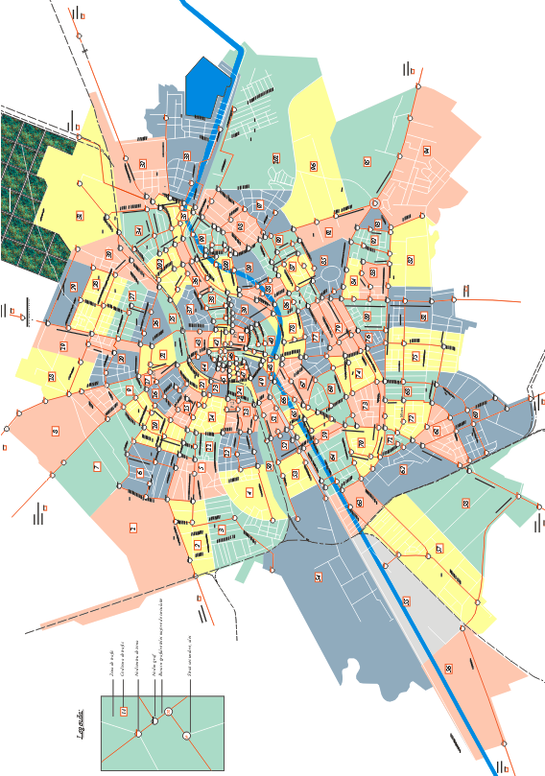
Planşa 1
Planul reţelei stradale. Reglementări de circulaţie. Intersecţii semaforizate (Planşa nr.2)
Planşa cuprinde străzile din reţeaua majoră de circulaţie a municipiului, străzile cu restricţii de circulaţie pentru vehiculele cu masa mai mare de 2,7 tone, străzile pe care circulaţia vehiculelor de marfă este interzisă, străzile pe care circulaţia se desfăşoară într-un singur sens, reglementările de prioritate, direcţiile de urmat în intersecţii şi intersecţiile semaforizate [16].
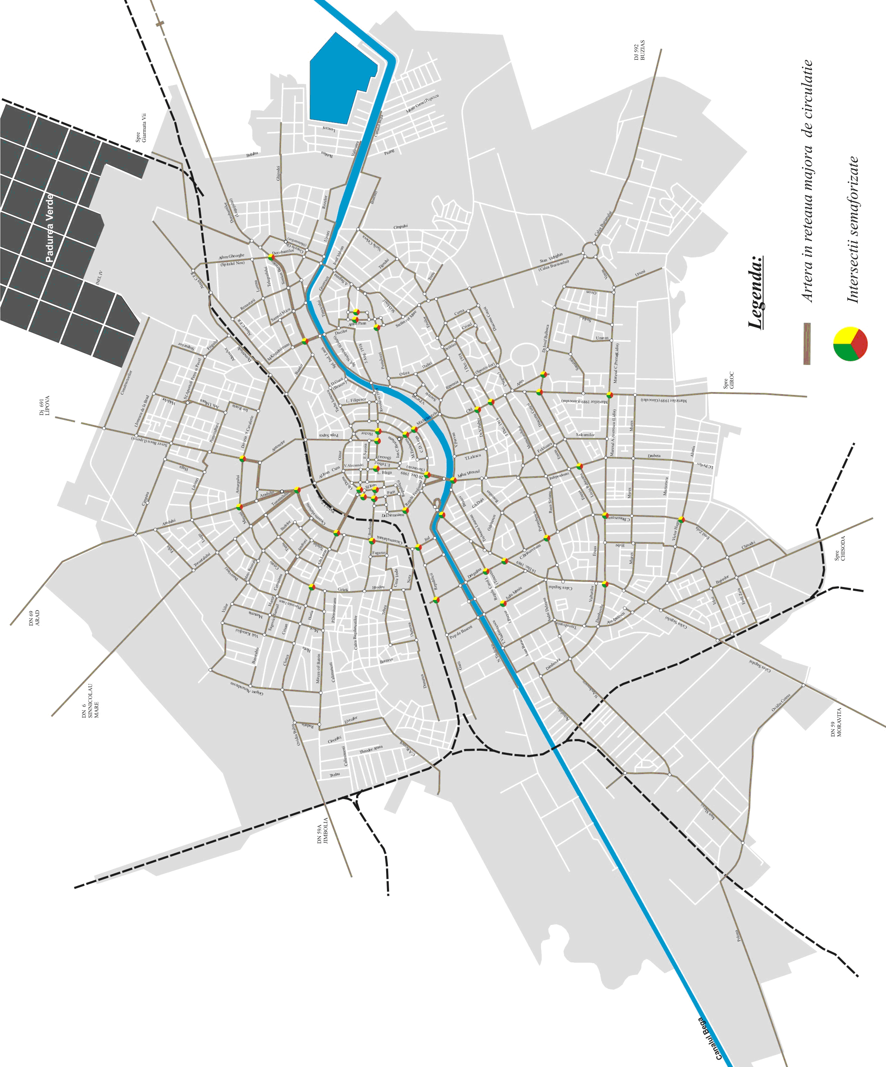
Planşa 2
Planul reţelei stradale. Traseele liniilor de transport în comun (Planşa nr.3)
Pe această planşă sunt cuprinse traseele liniilor de transport public: tramvai, troleibuz, autobuz, liniile expres, cu marcarea staţiilor şi a capetelor de linie.
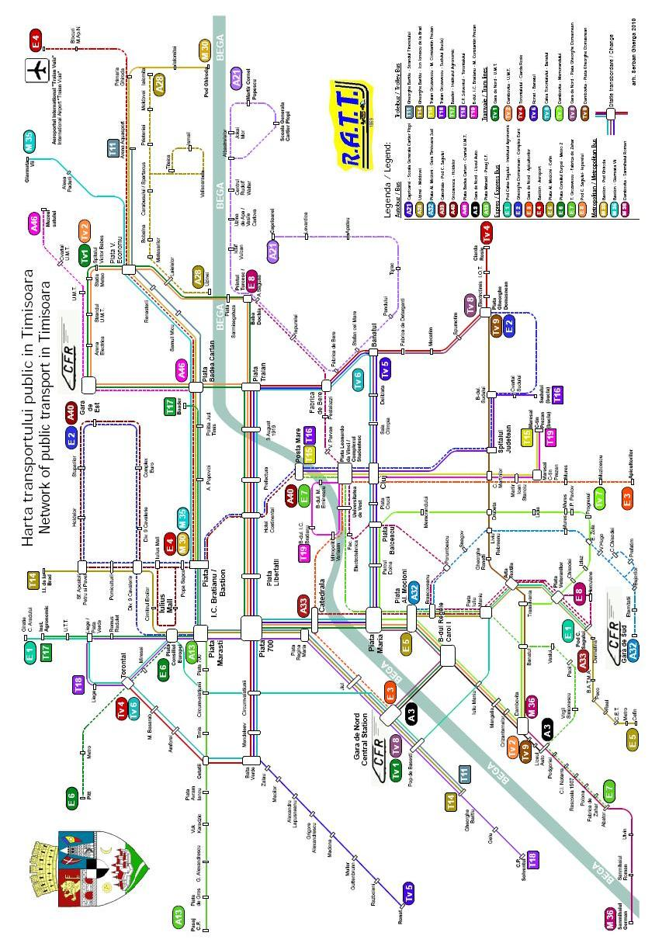
Planşa 3
Liniile de transport public pe cele străzile pentru care indicatorii L_{zsn} şi L_{n} depăşesc valorile limită admise sunt prevăzute în tabelul 2.

Tabelul 2
Traseul vehiculului | Linia | Traseul
Tramvai | T1 | Gara de Nord-P-ţa 700-P-ţa Traian-Gara Timişoara Est-Prefectură
Tramvai | T2 | Dâmboviţa-P-ţa Maria-P-ţa 700-P-ţa Traian-UMT
Tramvai | T4 | Torontalului-Cetăţii-Circumvalaţiunii-Prefectură-P-ţa Traian-Detergenţi-IOT
Tramvai | T5 | Războieni-Macilor-Circumvalaţiunii-Prefectură-P-ţa G-ral V.Economu-UMT
Tramvai | T6 | Torontalului-Cetăţii-Circumvalaţiunii-P-ţa Maria-P-ţa N.Bălcescu-P-ţa Traian-Prefectură
Tramvai | T7 | Dâmboviţa-Regele Carol I-P-ţa Maria-Mareşal Al.Averescu-I.Pavlov-Chişodei-Transilvania
Tramvai | T8 | Gara de Nord-P-ţa Maria-P-ţa Crucii-Bariţiu-Detergenţi-IAEM
Tramvai | T9 | Dâmboviţa-Arta Textilă-Drubeta-Martirilor-Billa 1-IAEM
Troleibuz | F11 | Solventul-Jiul-P-ţa 700-A.Popovici-P-ţa Badea Cârţan-P-ţa G-ral V.Economu-Ştrandul Tineretului
Troleibuz | F13 | Gr.Alexandrescu-P-ţa Avram Iancu-Circumvalaţiunii-P-ţa Mărăşti
Troleibuz | F14 | Lipovei-Cimitirul Eroilor-Antena Radio-P-ţa 700-Gara de Nord-Bariţiu
Troleibuz | F15 | Mareşal C.Prezan-Martirilor-Cluj-Poşta Mare
Troleibuz | F16 | Lidia-Sudului-Billa 1-Cluj-Poşta Mare
Troleibuz | F17 | Agronomia-Dacia-P-ţa I.C.Brătianu-A.Popovici-Baader
Troleibuz | F18 | Liege-Antena Radio-P-ţa Mărăşti-P-ţa 700-Gara de Nord-Bariţiu
Troleibuz | F19 | Mareşal C.Prezan-Martirilor-Cluj-Universitate-Electro-I.C.Brătianu
Autobuz | A21 | Plopi-Jokai Mor-Vasie Cârlova-Prinţul Turcesc
Autobuz | A28 | Ghirodei-Mătăsarilor-Uzinei-Ferma 6-Luncani
Autobuz | A33 | Gara de Sud-Şagului-P-ţa Veteranilor-P-ţa Iuliu Maniu-P-ţa Mocioni-Catedrală
Autobuz | A40 | Lipovei-Stuparilor-Divizia 9 Cavalerie-Popa Şapcă-Poşta Mare
Autobuz | Exp.1 | Pod Calea Şagului-Pop de Băseşti-Gara de Nord-Circumvalaţiunii-Liege-Torontalului-Agronomie
Autobuz | Exp.2 | Lipovei-Stuparilor-Divizia 9 Cavalerie-Popa Şapcă-Poşta Mare-Cluj-Sudului-Soarelui
Autobuz | Exp.3 | IAEM-Billa 1-Cluj-Universitate-Catedrală-Jiul-Gara de Nord-Bariţiu
Autobuz | Exp.4 | Iulius Mall-P-ţa Ionel I.C.Brătianu-P-ţa Badea Cârţan-P-ţa V.Economu-Aeroport
Autobuz | Exp.6 | CET Sud-P-ţa Iuliu Maniu-P-ţa Maria-P-ţa 700-P-ţa Consiliul Europei-Liege-Metro
Autobuz | Exp.7 | Fabrica de Zahăr-Dâmboviţa-P-ţa I.Maniu-P-ţa Maria-P-ţa Leonardo da Vinci-Poşta Mare
Autobuz | Exp.8 | Pod Calea Şagului-P-ţa I. Maniu-P-ţa Bălcescu-P-ţa Leonardo da Vinci-Prinţul Turcesc

Planul reţelei stradale. Semnalizarea generală de orientare. Traseele pentru traficul de tranzit de marfă şi călători (Planşa nr.4) [16]

În Municipiul Timişoara traficul de marfă se desfăşoară pe traseele:
- pentru legătura Lugoj (DN6)-Moraviţa (DN59): Calea Dorobanţilor-str. A.Şaguna-str. Şt.O.Iosif-str.Ştefan cel Mare-str.Stan Vidrighin (cu legătură la DJ592, spre Buziaş prin Calea Buzuaşului-str.Dr.Iosif Bulbuca-str. L.Rebreanu-Calea Şagului.
- Pentru legătura Lugoj (DN6)-Jimbolia (DN59A): Calea Dorobanţilor-str.Adam Gheorghe-Aleea CFR-Aleea Demetriade-str.Divizia 9 Cavalerie (cu legătură la DJ691 spre Lipova prin Calea Lipovei)-str. Amurgului (cu legătură la DN6, spre Sânnicolaul Mare prin Calea Torontalului-Bd. Cetăţii-str.Cloşca-str.Ovidiu Balea.
- Pentru legătura Sânnicolaul Mare (DN6)-Moraviţa (DN59): Calea Torontalului-str.Circumvalaţiunii-Bd.Republicii-str.Pop de Băseşti-str.Iului Maniu (cu legătură la DJ591, spre Utvin prin str. Budai Deleanu-str.Dâmboviţa-str.Ardealului-str.Ioan Slavici-str. Polonă)-Calea Şagului.
Accesul autovehiculelor cu masa totală mai mare de 2,7 tone spre centrul municipiului este interzis prin indicatoare de circulaţie.
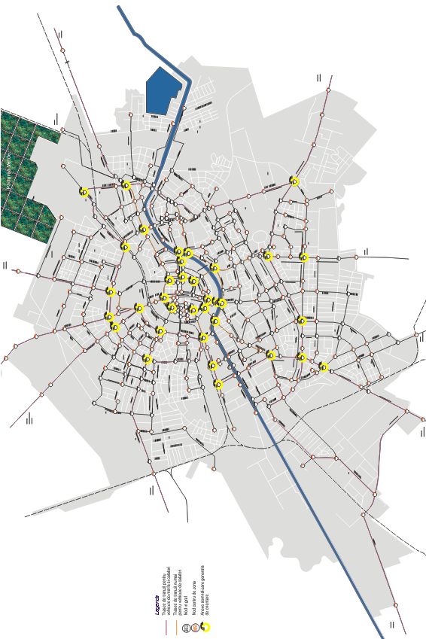
Plansa nr.4

Planul reţelei stradale. Clasificarea şi încadrarea străzilor pe categorii (Planşa nr.5)

Această clasificare s-a făcut doar pentru străzile componente ale reţelei majore de circulaţie ţinând seama de trafic, profilul transversal al străzii şi funcţiunile pe care le asigură fiecare stradă în parte. Încadrarea pe categorii s-a făcut în conformitate cu „Normele tehnice privind proiectarea şi realizarea străzilor în localităţi urbane” după cum urmează:

- Străzi de categoria I – magistrale, cu minim 6 benzi de circulaţie;
- Străzi de categoria a II-a – de legătură, cu 4 benzi de circulaţie;
- Străzi de categoria a III-a – colectoare, cu 2 benzi de circulaţie.

Străzile neclasificate sunt în general de categoria a III-a (2 benzi) sau categoria a IV-a (o bandă).
Planşa cuprinde de asemenea tipurile profilurilor transversale caracteristice ale străzilor clasificate [16].
Planul de Organizare a Circulaţiei va fi completat cu propuneri privind reamenajarea circulaţiei şi clasificarea reţelei stradale în acord cu prognoza de trafic incluzând şi modificările admise prin reglementările de circulaţie adoptate de Primăria municipiului Timişoara.

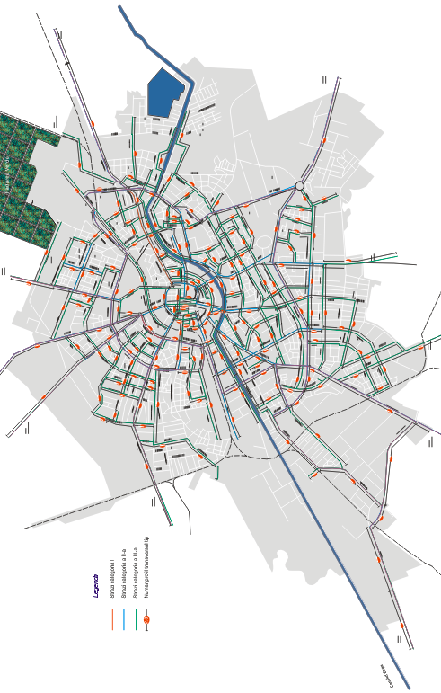
Plansa nr.5
4.3.2. Schimbarea stratului de uzură

În urma studiilor făcute pe cele 21 de străzi menţionate ca fiind puternic afectate de zgomot în paragraful 3.5.2 pentru care valorile maxime limită ale indicatorilor de zgomot L_{zsn} şi L_{noapte} sunt depăşite s-a constatat că starea suprastructurii căii de rulare este deteriorată. În planul de acţiune, în concordanţă cu planul de dezvoltare a oraşului se va lua în considerare schimbarea straturilor de asfalt în următorii 5 ani pe străzile;
- Mihai Viteazu
- Ferdinand I
- Calea Şagului
- Calea Aradului
- Calea Torontalului
- Bd. Cetăţii

Ţinând cont că traficul desfăşurat pe aceste străzi generează un nivel de zgomot ridicat ar fi indicat ca suprastructura căii de rulare să fie realizată din asfalt cauciucat care, aşa cum s-a arătat în paragraful 3.11, produce atenuări ale nivelului de zgomot generat de contactul dintre roată şi calea de rulare cu 1 până la 6 dB, în funcţie de viteza de deplasare a autovehiculelor. Ţinând cont de compoziţia asfaltului cauciucat prin folosirea cauciucului sfărâmat, preţul acestuia nu este foarte ridicat, unele probleme fiind la tehnologia de preparare şi perioada optimă de aşternere. Raportul cost-beneficiu va fi satisfăcător.

4.3.3. Realizarea ecranelor de protecţie împotriva zgomotului
Protecţia cartierelor de locuinţe şi a altor obiective împotriva zgomotului de trafic sau produs de unităţile industriale pe teritoriul municipiului Timişoara poate fi realizată folosind obstacole naturale sau ecrane şi bariere artificiale aşezate în calea undelor acustice. Pentru a se obţine valori ridicate ale atenuării este necesar ca dimensiunile acestor obstacole şi bariere să fie multipli ale lungimii de undă chiar pentru frecvenţe perturbatoare scăzute.
Atenuarea realizată cu o barieră protectoare depinde de înălţimea ei H, de lungimea de undă λ a sunetului perturbator, de distanţele R dintre barieră şi sursă şi D dintre barieră şi receptorul de zgomot, precum şi de înălţimile faţă de sol ale sursei şi receptorului (fig.23).
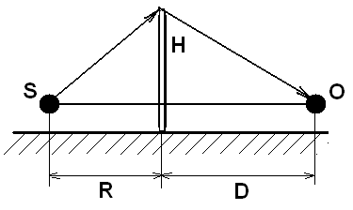
Fig.23

În ipoteza că sursa şi receptorul se află la aceeaşi înălţime, atenuarea ΔL realizată cu un ecran având lungimea foarte mare în raport cu lungimea de undă a sunetului are expresia
(5)
unde
(6)

Se constată că în general un ecran înălţat cu 1,5-3 m deasupra sursei de zgomot şi a receptorului, amplasat la distanţe de 3-6 m faţă de sursă şi de receptor permite obţinerea unor atenuări de 5-10 dB în cazul frecvenţelor joase şi de 15-25 dB în cazul frecvenţelor înalte.
Eficacitatea ecranelor creşte cu înălţimea lor şi cu reducerea distanţelor dintre ecran şi sursă sau receptor. În cazul ecranelor de înălţime mică, efectul obţinut scade cu creşterea acestor distanţe.
Atenuarea zgomotului obţinută cu ajutorul ecranelor protectoare depinde în general şi de înălţimile relative ale sursei de zgomot şi receptorului. În aplicaţiile practice este indicat a se preciza cât mai exact cota sursei de zgomot, iar la alegerea înălţimii ecranului trebuie să se ţină seama de poziţia sursei perturbatoare.
Astfel, în cazul zgomotului datorat traficului rutier se va avea în vedere că zgomotul provocat de roţi ia naştere la nivelul şoselei, zgomotul provocat de motorul unui autovehicul la 0,9-1,5 m de suprafaţa şoselei, zgomotul produs de eşapamentul unui motor de autocamion Diesel la înălţimea de 2,1-2,4 m. În cazul zgomotului produs de circulaţia pe calea ferată se va ţine seama de cota joncţiunilor dintre şine.
Amplasarea barierelor de protecţie contra zgomotului se va face astfel încât să se evite apropierea altor suprafeţe reflectante care ar putea dirija zgomotul deasupra sau în jurul barierelor reducându-i astfel eficacitatea. Se recomandă ca aceste bariere să fie constituite din materiale care nu lasă să pătrundă sunetul, cu masa specifică mai mare decât 50 kg/m².
De asemenea, copacii, arbuştii şi tufele înfrunzite contribuie la ecranarea surselor de zgomot, atenuarea corespunzătoare în aceste cazuri ca şi pentru suprafeţele acoperite cu gazon se determină în funcţie de frecvenţă şi de lungimea zonei acoperite, fig.24 [2].
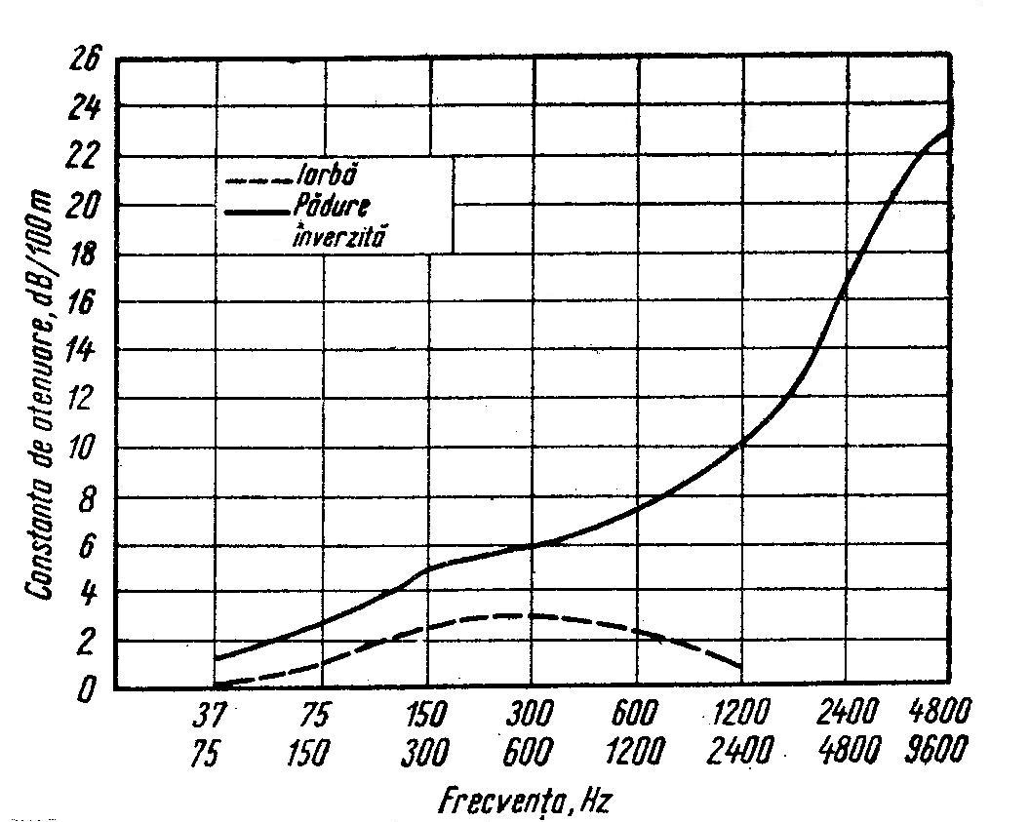
Fig.24
Propagarea zgomotului prin zonele verzi se determină cu formulele următoare [3]:
- pentru surse punctiforme:
(7)
- pentru un şir de surse, în cazul
(8)
- pentru un şir de surse, în cazul

(9)

unde semnificaţia mărimilor este aceeaşi ca în formulele (2)-(4) iar β este absorbţia specifică a energiei acustice de către plantaţii şi Z numărul de elemente componente în banda de zonă verde. Prin măsurări efectuate s-a obţinut că pentru zonele verzi formate dintr-una până la trei benzi, situate pe distanţe de 20-30 m dintre sursa de emisie şi receptor, atenuarea zgomotului a avut valori de 5,8-16,5 dB.
Totuşi, trebuie ţinut cont că pe atenuărilor datorită zonei verzi nu se poate conta în toate anotimpurile.
Ţinând cont de efectele ecranelor artificiale şi a zonelor verzi asupra atenuării zgomotului, acestea se pot propune pentru amenajarea acustică a mediului urban în municipiul Timişoara şi în principal pentru căile de acces în municipiu unde intensitatea circulaţiei înregistrează valori mari şi în compoziţia acestuia sunt prezente multe vehicule de mare tonaj. Aceste ecranări ale zgomotului ar trebui să aibă prioritate pentru protejarea grădiniţelor, şcolilor şi universităţilor.
În multe locuri gardurile obişnuite pot fi înlocuite cu ziduri pentru atenuarea zgomotului. În funcţie de atenuarea ce se doreşte a fi obţinută se poate determina înălţimea ecranului şi materialul din care să fie executat.
Într-o primă etapă se propune amplasarea unor ecrane acustice pe străzile Calea Şagului, Calea Buziaşului, Calea Aradului, str. General Ion Dragalina, Calea Torontalului, Bd. Cetăţii, str. Sever Bocu, Divizia 9 Cavalerie, str. Simion Bărnuţiu, Bd. Liviu Rebreanu, Lt. Ovidiu Balea, Calea Martirilot 1989, str. Dr. Iosif Bulbuca, str. Andrei Şaguna.

4.4. Planuri de actiune

În mod concret, măsurile care se impun aplicate în general şi pe arterele de circulaţie pe care zgomotul produs de circulaţia rutieră afectează semnificativ locuitorii municipiului Timişoara sunt după cum urmează:
- Eliminarea din traficul ce se desfăşoară pe arterele municipiului Timişoara a autovehiculelor care se află în tranzit prin realizarea centurii ocolitoare în partea de sud-est a municipiului şi prin închiderea inelului IV de circulaţie. În acest fel s-ar micşora intensitatea traficului şi din compoziţia acestuia ar fi excluse autovehiculele de gabarit mare caracterizate printr-un nivel ridicat de poluare fonică. Aceasta ar face să scadă nivelul de zgomot în municipiu cu 3-4 dB în funcţie de intensitatea traficului şi numărul autovehiculelor de gabarit mare eliminate. O reducere însemnată a zgomotului s-ar putea produce pe arterele de penetraţie în municipiul Timişoara, care nu ar mai prelua autovehiculele aflate în tranzit (Calea Şagului, Calea Buziaşului, Calea Torontalului, Calea Aradului, Calea Sever Bocu, Calea Dorobanţilor, str. Andrei Şaguna, Calea Martirilor).
- Continuarea activităţii de organizare şi sistematizare a traficului rutier obţinându-se fluidizarea acestuia prin modernizarea şi semaforizarea intersecţiilor, introducerea sensului unic de deplasare pe anumite artere unde situaţia o cere şi de asemenea introducerea de restricţii privind accesul autovehiculelor în zona centrală şi semicentrală a oraşului.
- Accesul în trafic numai al autovehiculelor care sunt în stare corespunzătoare de funcţionare şi se încadrează în limitele de zgomot admise. În acest sens acestea trebuie să fie verificate periodic şi să prezinte avizul de îndeplinire a condiţiilor de nedepăşire a limitei admise de zgomot.
- Înlocuirea mijloacelor de transport cu un grad înaintat de uzură cu altele noi caracterizate printr-un nivel de zgomot redus sau dacă preţul de cost nu o permite, atunci reabilitarea celor existente
- Respectarea vitezei de deplasare a autovehiculelor pe arterele de circulaţie ale municipiului de către conducătorii acestora şi introducerea limitărilor de viteză în zonele unde situaţia o cere (şcoli, spitale). În acest fel scade şi pericolul de accidente, consumul de combustibil şi emisiile de gaze. Prin reducerea vitezei pe arterele cu circulaţie de intensitate mare (Bd. Mihai Viteazu, str. Oituz, Calea Şagului, Calea Buziaşului, Calea Torontalului, str. Divizia 9 Cavalerie, Calea Dorobanţilor) se obţin reduceri ale nivelului de zgomot cu 3-5 dB.
- Conducerea autovehiculelor cu o turaţie joasă care poate duce la reducerea nivelului de zgomot şi a consumului de combustibil, în acest fel reducând inclusiv emisiile de substanţe toxice.
- Efectuarea de către conducătorii mijloacelor de transport a unor manevre adecvate încât să se realizeze o conducere silenţioasă a autovehiculelor, fără accelerări, frânări şi schimbări bruşte de direcţie.
- Îmbunătăţirea sau înlocuirea suprastructurii arterelor de circulaţie. Orice denivelare sau discontinuitate a suprafeţelor de rulare a autovehiculelor conduce la apariţia şocurilor generatoare de zgomot în timpul deplasării. În general pe arterele de circulaţie din municipiul Timişoara şi în special pe arterele pentru care nivelul de zgomot generat de traficul rutier afectează locuitorii, suprastructura căii de rulare se prezintă în condiţii corespunzătoare. Pentru reducerea nivelului de zgomot generat de traficul rutier pe aceste artere de circulaţie se recomandă înlocuirea asfaltului obişnuit cu asfalt cauciucat. În acest fel se obţine o reducere a nivelului de zgomot cu 1-6 dB în funcţie de viteza de deplasare. În acest sens prioritare ar fi Bd. Mihai Viteazu, Bd. Regele Ferdinand I, Calea Şagului, Bd. Liviu Rebreanu, str. Cluj, Calea Dorobanţilor, str. Divizia 9 Cavalerie, Bd. Cetăţii, str. Circumvalaţiunii, Calea Aradului, Calea Torontalului.
- Adaptarea sistemului de impozitare a autovehiculelor încât să fie stimulată utilizarea celor cu zgomot redus. Se poate introduce calcularea taxelor de zgomot care să aibă la bază emisia zgomotelor determinată prin măsurări.
- Achiziţionarea pentru transportul public numai a autovehiculelor cu zgomot redus
- Introducerea obligativităţii taxiurilor cu zgomot redus
- Achiziţionarea de autovehicule comunale (transport gunoi, curăţenie etc.) silenţioase.
- Montarea corespunzătoare a capacelor de canal şi a grilajelor care datorită inegalităţilor creează zgomot când peste acestea trec mijloacele de transport.
- Asigurarea de locuri de parcare este benefică pentru reducerea zgomotului, deoarece deplasările autovehiculelor în căutarea locurilor de parcare constituie surse suplimentare de poluare fonică. Se recomandă realizarea de clădiri de garaje pe mai multe niveluri şi promovarea amenajărilor de locuri de parcare acoperite în curţile blocurilor.
- Realizarea de ecrane acustice fonoabsorbante între arterele de circulaţie şi blocurile de locuinţe. Proiectarea şi poziţionarea acestora se face în funcţie de atenuarea ce se doreşte a fi realizată. Este indicat ca acestea să fie acoperite pe partea orientată spre sursa de zgomot cu materiale fonoabsorbante sau chiar plante agăţătoare ale căror frunze ar contribui la atenuarea undelor acustice şi ar anula reflexia acestora. Acestea sunt mai eficiente în domeniul frecvenţelor înalte producând reducerea cu 15-18 dB a nivelului de zgomot. Acestea este indicat să fie realizate pe următoarele artere de circulaţie: Calea Şagului pe podul de trecere peste calea ferată, Bd. Cetăţii în faţa Şcolii generale „Avram Iancu”, Bd. Iosif Bulbuca în zona Spitalului Judeţean pentru a proteja spitalul şi blocurile de locuinţe din apropiere de zgomotul generat de maşinile de salvare în timpul deplasării, str. Oituz în faţa facultăţii de arte vizuale, Calea Aradului în faţa blocurilor de locuinţe, Calea Torontalului în faţa blocurilor de locuinţe, Divizia 9 Cavaleri în faţa blocurilor de locuinţe, Calea Sever Bocu în faţa blocurilor de locuinţe, Calea Martirilor în faţa blocurilor de locuinţe, Bd. 16 Decembrie 1989 în faţa Clinicii de ginecologie şi în faţa Colegiului Bănăţean.
- Realizarea unei zone verzi de protecţie între artera de circulaţie şi blocurile de locuinţe prin plantarea de arbori cu coroană densă, gard viu lângă bordura arterei şi gazon, în funcţie de suprafaţa disponibilă pe fiecare din cele 21 de artere amintite şi pe oricare din arterele municipiului. În acest fel se obţine o reducere a nivelului de zgomot la receptor cu 2-3 dB, în acelaşi timp realizându-se şi mărirea zonei verzi benefică pentru efectele olfactive şi vizuale şi contribuind de asemenea la scăderea numărului de accidente produse la traversarea străzilor de către pietoni prin locuri nepermise, gardul viu împiedicând aceasta. Acestea se pot amenaja pe următoarele artere de circulaţie: str. Andrei Şaguna, Bd. Simion Bărnuţiu, Bd. Dorobanţilor, Calea Buziaşului, Bd. Liviu Rebreanu, Bd. Iosif Bulbuca, str. Cluj, Calea Aradului, Calea Torontalului, Calea Sever Bocu etc.
- Pentru zonele în care emisiile surselor de zgomot nu pot fi limitate îndeajuns şi nu pot fi montate protecţii între străzi şi locuinţe (situaţie des întâlnită pe teritoriul municipiului) se poate recurge la instalarea de ferestre şi uşi fonoizolante. Acestea trebuie să producă o atenuare a nivelului de zgomot de minim 38 dB pentru L_{Aeq}60-70 dB, respectiv 44 dB pentru L_{Aeq}>60-70 dB.

Analizand rezultatele obtinute in urma intocmirii hartii strategice de zgomot a municipiului Timisoara au fost stabilite obiectivele activitatilor ce trebuie desfasurate pentru reducerea zgomotului ambiant. Acestea sunt prezentate in tabelul 2 pentru zgomotul datorat traficului rutier si in tabelul 3 pentru zgomotul datorat traficului feroviar generat de trenuri pe traseul ce traverseaza municipiul.

Planul de actiune – zgomot datorat traficului rutier
Masuri care se iau in municipiul Timisoara in urmatorii 5 ani
Numele planului de actiune | Etapa | Obiective | Data initierii | Data finalizarii | Nr. persoane care beneficiaza de o reducere a nivelului de zgomot
PA1-TR Modernizare intersectii | 1 | Modernizarea intersectiilor: Piata Consiliului Europei; Piata Marasti | 2014 | 2016 | Lzsn=934  Ln=1011
PA1-TR Modernizare intersectii | 2 | Modernizarea intersectiilor Piata Virgil Economu, Sens giratoriu Calea Sagului | 2015 | 2016 | Lzsn=934  Ln=1011
PA2-TR Ecranare zgomot | 1 | Amplasarea de ecrane acustice intre arterele de circulatie si zonele locuite pe strazile Calea Sagului si Ovidiu Balea | 2015 | 2016 | Lzsn=2720  Ln=3115
PA2-TR Ecranare zgomot | 2 | Amplasarea de ecrane acustice intre arterele de circulatie si zonele locuite pe strazile Calea Sever Bocu, Calea Aradului, Calea Torontalului, Calea Martirilor 1989 | 2015 | 2016 | Lzsn=2720  Ln=3115
PA2-TR Ecranare zgomot | 3 | Amplasarea de ecrane acustice intre arterele de circulatie si zonele locuite pe strazile Calea Buziasului si Dr. Iosif Bulbuca in fata spitalului „Casa Austria” si Spitalului judetean | 2016 | 2017 | Lzsn=2720  Ln=3115
PA2-TR Ecranare zgomot | 4 | Amplasarea de ecrane acustice intre arterele de circulatie si zonele locuite pe strazile G-ral Ion Dragalina, Bd. Cetatii, str. Divizia 9 Cavalerie, str. Simion Barnutiu, str. Andrei Saguna, str. Oituz | 2017 | 2018 | Lzsn=2720  Ln=3115
PA3-TR  Devierea traficului | 1 | Realizarea centurii ocolitoare in partea de sud a municipiului si deschiderea inelului IV de circulatie | 2016 | 2018 | Lzsn=3980  Ln=4861
PA4-TR  Inlocuirea covorului asfaltic | 1 | Inlocuirea asfaltului obisnuit cu asfalt cauciucat pe arterele de circulatie Bd. Mihai Viteazu, Bd. Regele Ferdinand I | 2015 | 2018 | Lzsn=6221  Ln=6997
PA4-TR  Inlocuirea covorului asfaltic | 2 | Inlocuirea asfaltului obisnuit cu asfalt cauciucat pe arterele de circulatie Calea Sagului, Bd. Cetatii | 2016 | 2018 | Lzsn=6221  Ln=6997
PA4-TR  Inlocuirea covorului asfaltic | 3 | Inlocuirea asfaltului obisnuit cu asfalt cauciucat pe arterele de circulatie Calea Aradului, Calea Torontalului | 2017 | 2018 | Lzsn=6221  Ln=6997
PA5-TR  Zone verzi | 1 | Realizarea unor zone verzi de protectie intre arterele de circulatie si blocurile de locuinte | 2014 | 2018 | Lzsn=2002  Ln=3848
PA6-TR  Anvelopare | 1 | Implementarea programului de anvelopare a cladirilor si montarea de usi si ferestre fonoizolante | 2014 | 2018 | Lzsn=675  Ln=711

Planul de actiune - zgomot datorat traficului feroviar - trenuri
Masuri care se iau in municipiul Timisoara in urmatorii 5 ani
Numele planului de actiune | Etapa | Obiective | Data initierii | Data finalizarii | Nr. persoane care beneficiaza de o reducere a nivelului de zgomot
PA1-TF  Ecranare | 1 | Amplasarea de ecrane acustice intre calea de rulare si zonele de locuinte in zona strazilor Calea Alexandru Ioan Cuza, Popa Sapca, Aleea Demetriade | 2015 | 2018 | Lzsn=149  Ln=508

4.4.1. Planurile de actiune pentru zgomot datorat traficului rutier

Planul de actiune 1 - PA1-TR
In cadrul acestui plan de acţiune pentru continuarea punerii în aplicare a Planului de Organizare a Circulaţiei în municipiul Timişoara prezentat în paragraful 4.3.1 se prevede modernizarea unor intersecţii de circulaţie: Piaţa Consiliului Europei şi Piaţa Mărăşti în prima etapă, respectiv str. Simion Barnuţiu cu Calea Dorobanţilor, Piaţa Virgil Economu şi sens giratoriu Calea Sagului în cea de a doua etapă.
Aceasta ar contribui la reducerea timpilor de deplasare dintre două puncte ale oraşului, indiferent de oră şi ar conduce la eliminarea accelerărilor şi frânărilor bruşte, generatoare de zgomot în condiţiile unui trafic aglomerat.
Intersecţiile luate în considerare sunt foarte importante pentru traficul din oraş. In aceste zone în momentul de faţă se circulă greoi, în condiţiile unui trafic pulsatoriu.
Planul de actiune 2 – PA2-TR
O reducere semnificativa a zgomotului la receptor se poate obtine prin aplicarea metodei de protectie pasiva prin utilizarea ecranelor acustice. Modul de evaluare a atenuarii zgomotului produsa in functie de parametrii caracteristici si pozitionare este prezentat in paragraful 4.3.3. In cadrul acestui plan de actiune in fazele 1-4 este prevazuta amplasarea acestor ecrane pe importante artere de circulatie din municipiu, caracterizate de un nivel de zgomot care depaseste limitele admise. Cu ajutorul acestor ecrane se obtin atenuari ale zgomotului de 5-10 dB in cazul frecventelor joase si de 15-25 dB in cazul frecventelor inalte.
Planul de actiune 3 – PA3-TR
Aplicarea acestui plan de actiune conduce la eliminarea din traficul ce se desfasoara pe arterele municipiului a autovehiculelor care se afla in tranzit. In acest fel s-ar micsora intensitatea traficului, din compozitia acestuia fiind excluse in special autovehiculele de gabarit mare caracterizate printr-un nivel ridicat de poluare fonica. Aceasta ar face sa scada nivelul de zgomot in municipiul Timisoara cu 3-4 dB in functie de intensitatea traficului si numarul de autiovehicule cu gabarit mare eliminate. O reducere insemnata a zgomotului se va produce pe urmatoarele trasee de pe care dispare traficul de tranzit:
- pentru legatura Lugoj (DN 6) – Moravita (DN 59): Calea Dorobantilor – str. A.Saguna – str. St.O.Iosif – str. Stefan cel Mare – str. Stan Vidrighin (cu legatura la DJ 592, spre Buzias prin: Calea Buziasului) – str. Dr. Iosif Bulbuca – str. Liviu Rebreanu – Calea Sagului;
Planul de actiune 4 – PA4-TR
Planul de actiuen consta in inlocuirea suprafetei de rulare actuale a arterelor de circulatie cu una cu proprietati fonoabsorbante realizata din asfalt cauciucat, ce poate scadea nivelul de zgomot din zona afectata de schimbarea asfaltului cu 1-6 dB, in functie de viteza de deplasare a autovehiculelor.
Aplicarea acestui plan se va face in 3 etape: etapa 1 – Bd. Mihai Viteazu, Bd. Regele Ferdinand; etapa 2 – Calea Sagului, Bd. Cetatii; etapa 3 – Calea Aradului, Calea Torontalului.

Planul de actiune 5 – PA5-TR
Acesta prevede realizarea unor zone verzi de protectie intre arterele de circulatie si blocurile de locuinte prin plantarea de arbori cu coroana densa, gard viu langa bordura arterei si gazon, in functie de suprafata disponibila pe fiecare din cele 60 de artere mentionate in tabelul 4 si pe oricare dintre arterele municipiului. In acest fel se obtine o reducere a nivelului de zgomot la receptor cu 2-3 dB, in acelasi timp realizandu-se marirea zonei verzi, cu multiple efecte colaterale benefice (inclusiv scaderea numarului de accidente datorate traversarii prin locuri nepermise – impiedicata in viitor de prezenta gardului viu).
In tabelul de mai jos sunt prezentate arterele de circulatie prevazute pentru realizarea unor zone verzi de protectie intre artere si blocurile de locuinte:
Tabelul 4
Calea Torontalului | Str. Popa Sapca | Str. Ana Ipatescu
Calea Aradului | Str. Nicolae Titulescu | Bd. Iuliu Maniu
Calea Sever Bocu | Str. Avram Imbroane | Bd. Carol I
Calea Dorobantilor | Calea Ghirodei | Str. Pop de Basesti
Calea Andrei Saguna | Str. Baba Dochia | Calea Bogdanestilor
Calea Buziasului | Bd. Revolutiei 1989 | Str. B.P. Hasdeu
Bd. Liviu Rebreanu | Str. 20 Dec. 1989 | Str. Plavosin
Calea Martirilor 1989 | Str. Aries | Str. Bucovina
Str. Cluj | Str. Venus | Str. Miresei
Bd. 16 Dec. 1989 | Str.M-sal C. Prezan | Str. Liege
Bd. Ferdinand I | Str. Drubeta | Str. Ion Slavici
Bd. G-ral Dragalina | Str. Mures | Str. Brincoveanu
Str. Simion Barnutiu | Str. Dambovita | Str. Bujorilor
Str. Div. 9 Cavalerie | Str. Budai Deleanu | Str. M-sal Averescu
Bd. Take Ionescu | Str. Banatul | Str. Circumvalatiunii
Str. Ardealul | Str. Tudor Vladimirescu | Str. Alex. Ioan Cuza
Spl. Nistrului | Bd. Sudului | Str. Chişodei
Str. Liniştei | Sf. Ap. Petru şi Pavel | Str. Corneliu Coposu
Str. Michelangelo | Str. Ripensia | Str. Emil Zola
Str.Nicolae Andreescu | Str. Republicii

Numarul de persoane expuse la zgomotul generat de traficul rutier, dupa aplicarea planurilor de actiune PA1-TR - PA6-TR in regim Lzsn
dB | 55-59 | 60-64 | 65-69 | 70-74 | >75
Nr.persoane | 17674 | 14465 | 8105 | 1889 | 0

Numarul de persoane expuse la zgomotul generat de traficul rutier, dupa aplicarea planurilor de actiune PA1-TR - PA6-TR in regim L_{noapte}
dB | 45-49 | 50-54 | 55-59 | 60-64 | 65-69 | >70
Nr.persoane | 18290 | 15161 | 9395 | 2390 | 326 | 0

Diferenta intre numarul initial total de persoane expuse la zgomotul produs de traficul rutier si numarul total de persoane expuse dupa aplicarea planurilor de actiune PA1-TR - PA6-TR in regim Lzsn
dB | 55-59 | 60-64 | 65-69 | 70-74 | >75
Nr.persoane | - | - | 6475 | 6460 | 1365

Persoane care beneficiaza de reducerea nivelului de zgomot dupa aplicarea planurilor de actiune in regim Lzsn – 14300

Diferenta intre numarul initial total de persoane expuse la zgomotul produs de traficul rutier si numarul total de persoane expuse dupa aplicarea planurilor de actiune PA1-TR - PA6-TR in regim L_{noapte}
dB | 45-49 | 50-54 | 55-59 | 60-64 | 65-69 | >70
Nr.persoane | - | 3379 | 5893 | 7210 | 1482 | 326

Persoane care beneficiaza de reducerea nivelului de zgomot dupa aplicarea planurilor de actiune in regim L_{noapte} – 18290

4.4.2. Planul de actiune 1-TF (PA1-TF) – zgomot datorat traficului feroviar
Din analiza expunerii locuitorilor si cladirilor de pe teritoriul municipiului Timisoara la zgomotul generat de traficul feroviar – trenuri se observa ca in conformitate cu indicatorul Lzsn sunt expusi la zgomot de 65-69 dB 5 locuitori si o cladire, iar conform indicatorului L_{noapte} sunt expusi la un nivel de zgomot de 50-54 dB 520 de locuitori si 188 cladiri, la un nivel de 55-59 dB 12 locuitori si 2 cladiri iar la un nivel de 60-64 dB 2 locuitori si o cladire.
Obiectivul acestui plan de actiune consta in construirea unui zid din beton care sa atenueze zgomotul generat de traficul feroviar protejand in acest fel cei 520 locuitori din clădirile aflate in zona strazilor Alexandru Ioan Cuza, Popa Sapca si str. Demetriade. Consideratiile teoretice legate de parametrii caracteristici ai acestui ecran sunt prezentate in paragrafele 3.11, 3.12 si 4.3.3 Prezenta acestui zid intre linia de rulare a trenurilor si zonele locuite poate produce atenuari ale zgomotului generat de traficul feroviar de 5-10 dB. Pe anumite portiuni acesta poate fi combinat cu realizarea unor zone verzi de protectie. Eficacitatea si dimensionarea acestora este prezentata in paragraful 4.3.3.
Acest plan de actiune trebuie aplicat pana la eliminarea liniei de cale ferata intre Gara Timisoara Nord si Gara Timisoara Est, actiune prevazuta ca masura pe termen lung.

Numarul de persoane expuse la zgomotul generat de traficul feroviar – cale ferata, dupa aplicarea planurilor de actiune in regim Lzsn
dB | 55-59 | 60-64 | 65-69 | 70-74 | >75
Nr.persoane | 149 | 14 | 0 | 0 | 0

Numarul de persoane expuse la zgomotul generat de traficul feroviar – cale ferata, dupa aplicarea planurilor de actiune in regim L_{noapte}
dB | 45-49 | 50-54 | 55-59 | 60-64 | 65-69 | >70
Nr.persoane | 508 | 23 | 4 | 0 | 0 | 0

Diferenta intre numarul initial total de persoane expuse la zgomotul produs de traficul feroviar - trenuri si numarul total de persoane expuse dupa aplicarea planurilor de actiune PA1-TF in regim Lzsn
dB | 55-59 | 60-64 | 65-69 | 70-74 | >75
Nr.persoane | - | 144 | 5 | 0 | 0

Persoane care beneficiaza de reducerea nivelului de zgomot dupa aplicarea planurilor de actiune in regim Lzsn – 149
Diferenta intre numarul initial total de persoane expuse la zgomotul produs de traficul feroviar - trenuri si numarul total de persoane expuse dupa aplicarea planurilor de actiune PA1-TF in regim L_{noapte}
dB | 45-49 | 50-54 | 55-59 | 60-64 | 65-69 | >70
Nr.persoane | - | 497 | 8 | 3 | 0 | 0
Persoane care beneficiaza de reducerea nivelului de zgomot dupa aplicarea planurilor de actiune in regim L_{noapte} – 508

4.4.3. Planul de actiune 1-IND (PA1-IND) – zgomot datorat activitatilor industriale
Obiectivul pe care si l-a propus Primaria municipiului Timisoara in colaborare cu unitatile industriale este acela de reducere a nivelului de zgomot in interiorul incintelor industriale cu 5 dB(A). Pentru aceasta se pot aplica metodele prezentate in paragrafele 3.10 si 3.13.
Un instrument eficace de prevenire a problemelor de zgomot este buna planificare, un instrument pe termen lung care nu va solutiona problemele imediate, dar pe baza hartilor strategice de zgomot, planurile de urbanism pot fi ajustate astfel incat sa se asigure ca nu se amplaseaza noi intreprinderi generatoare de zgomot langa zonele rezidentiale sau linistite.
La extinderea zonelor industriale trebuie sa se respecte legislatia in vigoare astfel incat noile investitii sa fie supuse unei atente analize a impactului din punct de vedere al zgomotului.
In acelasi timp, in cartarea strategica a zgomotului au fost cuprinse obiective industriale care au o autorizatie de mediu care include conditiile privind emisia de zgomot in exterior. Aceasta include informatii referitoare la cele mai importante surse de zgomot din unitatea industriala.
Pentru obtinerea reducerii zgomotului in interiorul zonelor industriale se poate actiona pentru reducerea zgomotului la sursa, atenuarea pe calea de propagare si masuri in jurul receptorului. Aceste metode sunt detaliate in paragrafele 3.10 si 3.13.
Zgomotul industrial poate contine componente de frecvente joase. Izolarea impotriva frecventelor joase este complicata si costisitoare.
Din analiza hartilor de zgomot se poate vedea ca zgomotul provenit de la sursa de zgomot industrie afecteaza in special locuintele si persoanele aflate in jurul zonelor industriale. Urmărind expunerea locuitorilor şi clădirilor de pe teritoriul municipiului Timişoara la zgomotul generat de activităţile industriale, se observă că în conformitate cu indicatorul de zgomot L_{zsn} sunt expuşi la un nivel de zgomot de 60-64 dB, 10 locuitori din 4 clădiri, iar conform indicatorului L_{noapte}, sunt expuşi la un nivel de zgomot de 50-54 dB 98 de locuitori şi 44 clădiri, iar la un nivel de 55-59 dB 1 locuitor si o clădire. Pentru aceste situatii de depasire a limitelor prezentăm măsuri ce pot fi aplicate pentru reducerea zgomotului generat de activităţile industriale.
Masuri de reducere a zgomotului generat de activităţile industriale
Pentru reducerea zgomotului generat de activităţile din industrie se va acţiona asupra surselor prin diminuarea emisiei sau pe calea de transmitere prin mărirea rezistenţei mediului de propagare în general prin interpunerea de obstacole în calea undelor.
Reducerea zgomotului la sursă se va realiza prin:
- Înlocuirea răcirii cu aer prin răcire cu apă;
- Dimensionarea corectă a pieselor;
- Centrarea pieselor în mişcare de rotaţie;
- Echilibrarea statică şi dinamică;
- Montarea corectă a agregatelor de maşini şi suspendarea lor elastică;
- Reducerea indicelui de directivitate al sursei în direcţia în care se află receptorul;
- Reducerea turaţiilor;
- Înlocuirea pieselor uzate;
- Reducerea suprafeţelor vibrante;
- Folosirea cuplajelor flexibile;
- Reducerea puterii sursei;
- Retehnologizarea si reconversia economica
- Modernizarea si inovarea intreprinderilor, echipamentelor si proceselor de productie
În cazul reducerii zgomotului industrial prin măsuri de protecţie pasivă, deci aplicate pe calea de transmitere se va apela la:
- Folosirea ecranelor acustice artificiale simple şi a ecranelor acoperite cu materiale fono-absorbante;
- Creşterea izolării fonice a pereţilor, uşilor şi ferestrelor;
- Folosirea zonelor verzi de protecţie realizate din arbori, diferiţi arbuşti şi tufe;
- Utilizarea unor amortizoare de zgomot;
- Carcasarea surselor.

Numarul de persoane expuse la zgomotul generat de industrie, dupa aplicarea planurilor de actiune, in regim L_{zsn}:
dB | 55-59 | 60-64 | 65-69 | 70-74 | >75
Nr. de persoane | 10 | 0 | 0 | 0 | 0
Numarul de persoane expuse la zgomotul generat de industrie, dupa aplicarea planurilor de actiune, in regim L_{n}:
dB | 45-49 | 50-54 | 55-59 | 60-64 | 65-69 | >70
Nr. de persoane | 94 | 5 | 0 | 0 | 0 | 0

Diferenta intre numarul initial total de persoane expuse la zgomotul produs de activitatea industriala si numarul total de persoane expuse dupa aplicarea planurilor de actiune PA1-IND in regim Lzsn
dB | 55-59 | 60-64 | 65-69 | 70-74 | >75
Nr.persoane | 130 | 10 | 0 | 0 | 0
Deci nu exista persoane expuse la zgomotul generat de industrie in regim Lzsn

Diferenta intre numarul initial total de persoane expuse la zgomotul produs de activitatea industriala si numarul total de persoane expuse dupa aplicarea planurilor de actiune PA1-IND in regim L_{noapte}
dB | 45-49 | 50-54 | 55-59 | 60-64 | 65-69 | >70
Nr.persoane | 90 | 93 | 1 | 0 | 0 | 0

Persoane care beneficiaza de reducerea nivelului de zgomot dupa aplicarea planurilor de actiune in regim L_{noapte} – 94

4.5. Delimitarea zonelor liniştite. Acţiuni pe care autorităţile intenţionează să le ia în următorii 5 ani pentru protejarea zonelor liniştite

Criteriile pentru stabilirea zonelor liniştite dintr-o aglomerare cu o populaţie mai mare de 250000 locuitori în funcţie de valoarea limită corespunzătoare indicatorului L_{zsn} şi a suprafeţei minime în care se înregistrează această valoare limită sunt prezentate în tabelul 6.
Tabelul 6
Surse de zgomot | Valori maxime permise L_{zsn} | Suprafaţa minimă pentru care se defineşte o zonă de linişte [ha]
Străzi, drumuri şi autostrăzi | 55 | 4,5
Căi ferate | 55 | 4,5
Aeroporturi | 55 | 4,5
Zone industriale | 55 | 4,5

Zona liniştită a oraşului este acea zonă delimitată de primărie, având suprafaţa minimă de 4,5 ha şi unde pentru toate sursele de zgomot sunt îndeplinite condiţiile din tabelul 6, adică L_{zsn}<55 dB.

4.5.1. Zone liniştite în municipiul Timişoara

În conformitate cu harta strategică de zgomot a municipiului Timişoara, a fost identificată ca zonă liniştită (în acord cu criteriile din tabelul 6) zona Pădurea Verde, situată în partea de nord-est a oraşului. Conform hartii de zgomot a zonei Padurea Verde (fig.25), pe aria delimitata de perimetrul zonei zgomotul se situeaza sub valoarea de 50 dB, fiind respectate criteriile din tabelul 6.

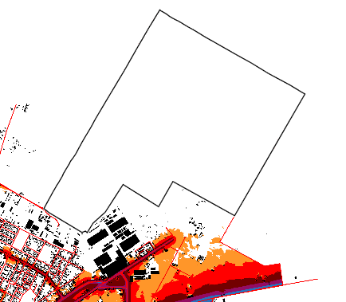

Fig. 25. Harta de zgomot zona Padurea Verde

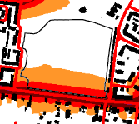
Fig.26. Harta de zgomot zona Padurice

Pe lângă zona Pădurea Verde, Primăria municipiului Timişoara doreşte să declare ca zonă liniştită şi Parcul Pădurice, situat în zona de sud-vest a oraşului, care însă prezintă o porţiune expusa unui nivel de zgomot mai mare de 55 dB(A), aşa cum reiese din harta strategică de zgomot, motiv pentru care este necesară implementarea unor măsuri de reducere a zgomotului în zona respectivă.
Sectoarele cu depasiri se pot vizualiza pe harta de zgomot a zonei (fig.26) si sunt evidentiate in detaliu in harta de conflict prezentata in fig. 27.

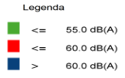
Fig.27. Harta de conflict Parc Padurice

Masurile necesare pentru reducerea zgomotului sub limita admisa pentru o zona linistita vizeaza zgomotul de trafic rutier intrucat Parcul Padurice este expus exclusiv la acest tip de zgomot. Traficul in zona parcului se desfasoara pe str. Maresal C-tin Prezan in partea de sud si pe str. Uranus in partea de est. In ce priveste zgomotul de pe str. Uranus, acesta este foarte bine ecranat de prezenta sirului de garaje care margineste parcul (care poate fi consolidat), motiv pentru care traficul (redus) de pe aceasta artera nu afecteaza zona linistita. Pentru reducerea zgomotului de trafic de pe str. Maresal C-tin Prezan se impune luarea urmatoarelor masuri:
- Asternerea unui strat de asfalt cauciucat fonoabsorbant pe toata lungimea corespunzatoare Parcului Padurice;
- Impunerea unei restrictii de viteza la 30 km/h pe toata lungimea Parcului si montarea de calmatoare de trafic din 40 in 40 de metri pe ambele benzi de circulatie pentru asigurarea constrangerilor de respectare a limitarii de viteza;
- Completarea actualului gard viu (de mica inaltime) ce margineste parcul cu o perdea de vegetatie in mai multe trepte: treapta 1 - un gard viu de minim 1.1 m inaltime si 0.7 m latime; treapta 2 – o perdea de tuia cu inaltimea de 2 m; treapta 3 – o perdea de arbori si arbusti cu frunzis bogat.

Dupa implementarea acestor masuri de reducere a zgomotului provenit din traficul rutier, Parcul Padurice va deveni o zona linistita in sensul criteriilor din tabelul 6 si situatia se va prezenta conform fig.28. Eficacitatea masurilor implementate va fi verificata prin masurari de zgomot.
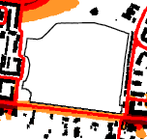
Fig.28. Harta de zgomot a zonei Padurice dupa aplicarea masurilor de reducere a zgomotului

In plus fata de aceste doua zone linistite, in categoria zonelor cu potential de a fi zone liniştite se încadrează parcurile aflate în partea centrală a oraşului, cum sunt Parcul Botanic, Parcul Catedralei, Parcul Central, Parcul Civic, Parcul Copiilor, Parcul Regina Maria. Aceste parcuri insa sunt mărginite de artere de circulaţie caracterizate printr-un trafic foarte intens şi nivel de zgomot ridicat, aşa încât numai în interiorul acestor zone nivelul de zgomot se situeaza sub valoarea de 55 dB, pe când la limita acestora se înregistrează valori mult mai mari.
Pentru aducerea acestora la stadiul de zone liniştite în sensul criteriilor din tabelul 6 sunt necesare investiţii importante, care pot fi realizate în perspectiva de lungă durata prin amenajări de ecranare a zgomotului, incluzând măsuri anterior stabilite pentru Parcul Pădurice.
Măsurile intenţionate pentru următorii 5 ani cu efect de conservare şi protejare a zonelor liniştite sunt:
- Declararea celor două zone liniştite (Pădurea Verde şi Parcul Pădurice), precum şi a celor cu potenţial de a deveni zone liniştite, ca zone protejate;
- Interzicerea eliberării oricărui fel de autorizaţie de construire în vecinătatea zonelor liniştite sau cu potenţial de a deveni zone liniştite;
- Continuarea programului de plantare de arbori şi arbuşti cu efect de consolidare a ecranării zgomotului în zonele menţionate;
- Interzicerea ocupării spaţiilor din zonele menţionate cu parcări auto sau construcţii provizorii;
- Aplicarea măsurilor de amenajare a teritoriului municipiului Timişoara şi de organizare a traficului rutier, feroviar şi aerian prevazute în Proiectul „Vision 2030 – Timişoara metropola europeana” vor contribui inclusiv la protejarea şi consolidarea zonelor liniştite, transformând Timişoara într-un oraş caracterizat printr-un zgomot redus, care să nu afecteze viaţa şi sănătatea locuitorilor, cu multe zone liniştite.

4.6. Strategia pe termen lung

Planul de acţiune pentru următorii 5 ani trebuie completat cu o strategie pe termen lung care să cuprindă viziunea pe termen lung de reducere a zgomotului. În acest sens multe din ideile dezvoltate în elaborarea planului se soluţionează mai bine într-un termen mai îndelungat, acest lucru fiind valabil în special pentru măsurile de reducere a zgomotului potenţial destul de costisitoare.
Prevenirea pe termen lung a problemelor de zgomot se face printr-o bună planificare. Pe baza hărţilor strategice de zgomot existente se pot ajusta planurile de urbanism astfel încât să se asigure că nu se construiesc noi clădiri în zonele cu un impact ridicat al zgomotului şi nu se amplasează noi intreprinderi generatoare de zgomot lângă zonele rezidenţiale sau liniştite.
Planificarea activităţilor de prevenire a zgomotului şi de conservare a zonelor liniştite este fezabil să se întocmească în strategii pe termen lung.
Conform strategiei de dezvoltare „Vizion Timişoara-2030 suport la dezvoltarea unui concept durabil pentru infrastructura oraşului Timişoara”, elaborat de Primăria municipiului Timişoara în colaborare cu Universitatea „Politehnica” din Timişoara şi Institutul Fraunhofer IPA Stuttgart, se are în vedere ca aspectele de mediu să fie integrate celorlalte domenii pe cât de mult posibil.
În cadrul acestui plan se regăsesc anumite politici ce cuprind programe şi proiecte specifice.
Conceptul „Viziunea 2030” trebuie să asigure în municipiul Timişoara şi în zona sa periurbană un sistem de transport integrat, cu servicii suplimentare şi confort sporit. Astfel, se vor crea condiţiile unor legături solide cu zonele înconjurătoare imediate şi nu numai, respectiv se vor genera premisele unei dezvoltări economice şi sociale durabile.
Obiectivele de bază ale conceptului „Viziunea 2030” sunt:
- Elaborarea unor norme de dezvoltare urbană a municipiului Timişoara şi a zonei periurbane în corelaţie cu structurarea şi dezvoltarea unui sistem de transport durabil;
- Definitivarea configuraţiei reţelei majore stradale a municipiului şi a reţelei căilor de comunicaţii în aria periurbană (viitoarea aglomeraţie urbană);
- Definitivarea configuraţiei reţelei de transport public local şi periurban şi a conexiunilor dintre cele două reţele;
- Realizarea unui sistem de control adaptiv al traficului integrat cu sistemul de transport public, care să permită tratarea preferenţială a transportului public;
- Realizarea unui sistem de management al transportului public;
- Realizarea unui sistem de management al traficului staţionar.
În acest concept sunt cuprinse sub-proiecte pentru CFR, Transport public, Drumuri, Urbanism şi Aeroport. În continuare sunt prezentate obiectivele acestor proiecte.

4.6.1. Obiectivele proiectului „CFR”
- Descărcarea municipiului de transportul de persoane şi tranzit de marfă;
- Conectarea inteligentă la transportul urban, periurban şi extern;
- Contribuţia la realizarea unei zone economice şi atractive.

4.6.2. Obiectivele proiectului „Transport public”
- Dezvoltarea infrastructurii transportului public local în municipiul Timişoara pentru asigurarea mobilităţii până în zonele centrale;
- Realizarea infrastructurii transportului periurban pentru deservirea necesităţilor de deplasare din zona metropolitană;
- Conectarea inteligentă a transportului urban, periruban şi extern;
- Integrarea sistemului de management al Transportului public la sistemul general de control al traficului urban.

4.6.3. Obiectivele proiectului „Drumuri”

Situaţia actuală în oraş este cunoscută: în lipsa spaţiilor special amenajate staţionărilor, vehiculele staţionează/garează pe străzi obstrucţionând astfel circulaţia şi producând în mod permanent efectele prea bine cunoscute: reducerea vitezei de trafic şi a fluenţei circulaţiei, poluarea fonică, emisia de noxe, îngreunarea traficului pietonal, crearea în general a unui tablou urban dezagreabil. Şi în continuare în Timişoara, automobilul va rămâne unul dintre principalele mijloace de transport.
Pentru a crea posibilitatea dezvoltării unei infrastructuri rutiere moderne şi reducerea nivelului de zgomot, descărcarea oraşului de transportul de tranzit trebuie realizată prin intermediul unei centuri ocolitoare închise. Acesta trebuie să fie obiectivul principal.
Ca metropolă regională şi europeană, legătura cu reţeaua rutieră regională şi europeană în strictă legătură cu un sistem de trafic staţionar, care permite accesibilitatea rapidă până în zonele centrale ale oraşului, reprezintă un obiectiv major. Exploatarea reţelei rutiere existente are nevoie de un sistem de monitorizare inteligent.
De asemenea, analizând poziţia geografică a Timişoarei se impune dezvoltarea unei reţele de drumuri pentru ciclişti.
În concluzie, obiectivele proiectului „Drumuri” sunt:
- Închiderea inelelor de drumuri, realizarea de noduri denivelate şi poduri peste canalul Bega;
- Legarea reţelei urbane de reţeaua regională şi europeană;
- Sistem coerent de parcaje şi traficul staţionar;
- Dezvoltarea unui sistem de control al traficului integrat cu sistemul de management al transportului public pentru crearea posibilităţii de prioritate specială pentru transportul public;
- Dezvoltarea reţelei pentru transportul nemotorizat (biciclete şi pietoni).

4.6.4. Obiectivele proiectului „Aeroport”
Obiectivele acestui proiect sunt strâns legate de obiectivele proiectelor prezentate anterior şi sunt după cum urmează:
- Dezvoltarea căilor de acces rutiere (autostradă) şi urbane;
- Dezvoltarea căilor de acces feroviare;
- Integrarea în reţeaua de transport public.

4.6.5. Obiectivele proiectului „Urbanism”
- Dezvoltarea spaţială-coerentă, armonioasă durabilă şi viabilă în întreaga zonă metropolitană;
- Identificarea şi dezvoltarea de platforme de tehnică înaltă şi definirea priorităţilor ierarhice;
- Definirea de regulamente, conexiuni şi accese pentru zonele de locuinţe familiale;
- Stabilirea de priorităţi şi moduri de intervenţie pentru centrul vechi al oraşului;
- Echilibrarea zonelor de comerţ;
- Promovarea principiului CLUSTER pentru platformele industriale;
- Coeficienţi de politică urbană pentru zonele de recreere.
Cunoscând obiectivele proiectelor mai sus menţionate pentru strategia pe termen lung, în continuare se prezintă programul de acţiuni şi măsuri.

4.6.6. Program de acţiuni: „CFR”
- Realizarea centurii feroviare de nord;
- Conectarea CFR la Aeroport;
- Ridicarea liniei CFR pe estacadă;
- Modernizarea gărilor CFR ca staţii de transfer intermodal;
- Implementarea sistemului de management inteligent;
- Valorificarea reţelei de căi ferate industriale.
Eliminarea porţiunii de cale ferată care traversează municipiul de la Gara de Nord la Gara de Est şi realizarea unei centuri feroviare de nord au ca urmare descongestionarea traficului feroviar de marfă din zona centrală a oraşului şi se obţine o creştere remarcabilă a:
- Potenţialului de dezvoltare economică a zonei;
- Nivelului ecologic al întregului municipiu;
- Potenţialului oferit de Parcul Botanic Timişoara;
- Calităţii vieţii locuitorilor din zona aferentă actualei linii ferate prin reducerea poluării fonice.

4.6.7. Program de acţiuni: „Transportul public”
- Extinderea reţelelor de tramvai, autobuz, troleibuz;
- Amenajarea autogării;
- Amenajarea sistemului „park and ride”;
- Implementarea sistemului de management inteligent;
- Valorificarea potenţialului de trafic naval pe Canalul Bega.

4.6.8. Program de acţiuni: „Drumuri”
- Închiderea inelului de centură;
- Realizarea inelului IV;
- Amenajarea unei reţele de piste pentru biciclişti;
- Implementarea sistemului de management inteligent;
- Traficul staţionar;
- Reamenajarea intersecţiilor cheie pe radialele principale;
- Legătura oraşului cu autostrada.

4.6.9. Program de acţiuni: „Aeroport”
- Creşterea numărului de pasageri;
- Creşterea numărului de mişcări aeronave.
Dezvoltarea capacităţii aeroportului se realizează numai în condiţiile în care este însoţită, în paralel, de o dezvoltare corespunzătoare a infrastructurii de transport.

4.6.10. Traficul naval pe Bega
Se va urmări reamenajarea Canalului Bega astfel ca pe acesta să se poată desfăşura traficul de pasageri şi de agrement precum şi traficul de mărfuri.
Implementarea proiectelor prezentate constituie o necesitate pentru realizarea cadrului prioritar al unui transport urban modern şi silenţios.

Sintetizand obiectivele proiectelor prevazute in strategia pe termen lung, se pot evidentia masurile de reducere ce se vor aplica:
- Realizarea unei centuri ocolitoare inchise, termen 2020. O reducere insemnata a zgomotului se va produce pe urmatoarele trasee de pe care dispare traficul de tranzit:
- pentru legatura Lugoj (DN 6) – Jimbolia (DN 59A): Calea Dorobantilor – str. Adam Gheorghe – Aleea C.F.R. – Aleea Demetriade – str. Divizia 9 Cavalerie (cu legatura la DJ 691, spre Lipova prin: Calea Lipovei) – str. Amurgului (cu legatura la DN 69, spre Arad prin: Calea Aradului) – str. Miresei (cu legatura la DN 6, spre Sannicolaul Mare prin: Calea Torontalului) – bd. Cetatii – str. Closca – str. Ovidiu Balea;
- pentru legatura Sannicolaul Mare (DN 6) – Moravita (DN59): Calea Torontalului – str. Circumvalatiunii – bd. Republicii – str. Pop de Basesti – str. Iuliu Maniu (cu legatura la DJ 591, spre Utvin prin: str. Budai Deleanu – str. Dambovita – str. Ardealului – str. Ioan Slavici – str. Polona) – Calea Sagului.
- Inchiderea inelelor de drumuri, termen 2019;
- Realizare de noduri de circulatie denivelate, termen 2021;
- Construirea a 5 poduri peste canalul Bega, termen 2020;
- Dezvoltarea retelei pentru transportul nemotorizat (biciclete si pietoni), termen 2025;
- Aplicarea unui strat de asfalt cauciucat pe un insemnat numar de artere de circulatie din zonele de penetratie si din interiorul municipiului Timisoara, termen 2025;
- Montarea de ecrane acustice intre arterele de circulatie si cartierele de locuinte, spitale, gradinite, scoli, universitati, termen 2020;
- Continuarea reabilitarii arterelor de circulatie, fluidizarea traficului obtinuta prin semaforizare, sensuri unice, noi artere, pasaje auto si pietonale, termen 2025;
- Infiintarea si cresterea densitatii plantatiilor de aliniament, termen 2020;
- Conservarea si extinderea spatiilor verzi publice si pastrarea caracterului verde al zonelor existente de locuinte individuale, termen 2022;
- Eliminarea liniei de transport feroviar de suprafata intre garile Timisoara Nord si Timisoara Est, termen 2020;
- Inlocuirea transportului de suprafata prin cel subteran prin construirea unor linii de metrou cu legaturi intre zonele importante ale municipiului, termen 2030;
- Retehnologizarea si reconversia economica pentru zonele industriale existente, termen 2019;
- Cresterea competitivitatii economice bazate pe promovarea de industrii noi, creative si ecologice, termen 2025;
- Realizarea de plantatii masive de arbori intre zonele industriale si catierele de locuinte, termen 2020;
- Finalizarea programului de reabilitare termica si izolare fonica a cladirilor prin anvelopare si montarea de ferestre si usi fonoizolante, termen 2020;
- Amenajarea Garii de Nord si Autogarii Timisoara, termen 2022;
- Eliminarea traficului stationar prin realizarea de parcari sub- si supra-terane, termen 2025;
- Reamenajarea canalului Bega in scopul valorificarii potentialului de trafic naval al acestuia, termen 2020;
- Extinderea si modernizarea Aeroportului Timisoara, termen 2025;
- Inlocuirea mijloacelor de transport in comun cu altele noi prin achizitionarea a 100 de tramvaie noi si 100 autobuze electrice, termen 2020;
- Reabilitarea liniilor de tramvai pe strazile Drubeta, Victor Hugo, Bogdanestilor, termen 2020
- Reabilitarea complexa si modernizarea tuturor cartierelor la nivel de carosabil, trotuare, locuri de parcare, piste de biciclete, spatii verzi, locuri de joaca, terenuri de sport, termen 2020;
- Modernizarea Bd. Regele Carol I de la biserica Kuttl la str. Resita, prin ducerea liniilor de tramvai pe mijloc, cate doua benzi pe fiecare sens de circulatie, locuri de parcare pe ambele parti, piste de biciclete, cate un rand de copaci pe fiecare parte, termen 2020;
- Realizarea unei noi linii de tramvai intre Gara de Nord si Spitalul de copii menita sa asigure legatura intre Gara de Nord si zonele centrale si estice si sa scoata tramvaiul din zona Catedralei Mitropolitane, termen 2020;
- Transformarea zonei Catedralei Mitropolitane in spatiu pietonal prin realizarea unui subpasaj in T pe sub actualele cai de circulatie, care sa lege Podul Catedralei, Spitalul de copii si Podul Maria, termen 2020;
- Modernizarea strazilor Bogdanestilor, Ana Ipatescu si extinderea la 4 benzi a Caii Girocului, termen 2020;
- Realizarea subpasajelor auto Piata Victoriei, Solventul si largirea subpasajelor auto Popa Sapca si Jiul, termen 2020;
- Refunctionalizarea inelului de circulatie 1 ca inel cu sens unic si realizarea inelelor de circulatie 2, 3 si 4, termen 2020;
- Construirea parcarilor supraterane I.C. Bratianu si Bega, termen 2020.

Indicator | Numar de persoane estimate, care vor beneficia de reducerea zgomotului, dupa aplicarea strategiilor pe termen lung
Lzsn | 8349
Ln | 15288

In acelasi timp autoritatile publice locale vor trebui sa se preocupe de conservarea zonelor linistite de pe teritoriul municipiului prin aplicarea si extinderea masurilor identificate in cap.4.5.

4.7. Informaţii financiare (dacă sunt disponibile), bugete, evaluarea cost-eficienţă, evaluarea cost-profit
Informaţiile financiare oficiale nu sunt disponibile din partea Primăriei municipiului Timişoara

4.8. Prognoze privind evaluarea implementării şi a rezultatelor planului de acţiune
Prin implementarea rezultatelor planului de acţiune se va reduce numărul persoanelor şi locuinţelor afectate de zgomot. Ştiind că zgomotul afectează starea de sănătate şi viaţa oamenilor, scăderea numărului locuitorilor afectaţi de această noxă va fi benefică pentru că un număr însemnat de oameni se vor bucura de o viaţă liniştită şi fără să le fie şubrezită sănătatea. Pentru cei afectaţi se ştie că aceştia au o capacitate de muncă mai redusă şi în plus intervine costul intervenţiilor şi tratamentelor medicale.
Implementarea măsurilor de reducere a zgomotului trebuie continuată până când nu mai există persoane sau locuinţe afectate de zgomot.
Reducerea zgomotului în clădirile de locuit în urma implementării planului de acţiune va contribui în mod indirect la creşterea productivităţii muncii prin faptul că un lucrător care trăieşte într-un mediu liniştit va avea un randament mult mai ridicat în timpul orelor de producţie.
Dupa implementarea fiecareia dintre masurile prevazute in planul de actiune se va evalua eficacitatea acestora prin masurari de zgomot menite sa stabileasca cu precizie efectul implementarii lor.

Bibliografie
[1] S.C. Enviro Consult SRL Bucuresti – Protocol privind „Actualizarea hartii strategice de zgomot in Municipiul Timisoara”, Raport privind prezentarea evaluării rezultatelor obţinute prin cartarea de zgomot pentru fiecare hartă strategică de zgomot, aprilie 2013.
[2] Grumăzescu M., Stan A., Wegener N., Marinescu V. – Combaterea zgomotului şi vibraţiilor, Ed. Tehnică, Bucureşti, 1964.
[3] Iudin E.Ia. – Izolarea împotriva zgomotelor, Ed. Tehnică, Bucureşti, 1968.
[4] VIBROCOMP KFT Budapesta – Harta strategică de zgomot a Timişoarei, Budapesta-Cluj Napoca, 2008.
[5] *** Stadtbauliche Larmfibel. Hinweise fur die Bauleitplanung, Baden Wurtemberg, Innenministerium, 1991.
[6] *** Larmbekamfung in Wien, Enwicklung Stand Tendenzen, Magistratsabteilung 22, Umweltschutz.
[7] Directiva 2002/49/EC a Parlamentului European şi a Consiliului Europei.
[8] Herişanu N., Bacria V., Toader M., Popa Radovan S. – Investigation of noise pollution in an urban area, WSEAS Transaction on Systems, ISSN 1109-2777, 7(5), 2006, p.1648-1653.
[9] Herişanu N., Bacria V., Toader M., Popa Radovan S: Investigation and reduction of ambient noise in urban area, 7-th WSEAS Int. Conf. on Acoustics, Theory and Application (AMATA’06), Cavtat, Croaţia, 2006, p.48-53.
[10] Bacria V., Toader M., Herişanu N., Popa Radovan S., Opriţescu C. – Noise investigation in the penetration zones of an urban area, MECSOL 2006, Constanţa Maritime University, year VI, vol. 9, p.69-72.
[11] Bacria V., Toader M., Herişanu N., Opriţescu C. Ciupa V., Fiat C., - Considerations concerning noise attenuation in urban environment, Proceedings of the IX-th Symposium „Acoustics and Vibration of Mechanical Structures”, AVMS Timişoara, 24-25 mai 2007, p.7-12.
[12] Herişanu N., Bacria V. – The effects of rubberized asphalt on decreasing the phonic pollution, The XII-th Int. Symp. „Acoustics and Vibration of mechanical Structures”, 23-24 May 2013, Timişoara, Romania.
[13] Bacria V., Herişanu N. – Noise control in an industrial hall, The XII-th Int. Symp. „Acoustics and Vibration of Mechanical Structures, 23-24 May 2013, Timişoara, Romania.
[14] Bacria V., Herişanu N. – Phonic attenuation due to screen-barriers, Analele Universităţii Eftimie Murgu Reşiţa, anul XVIII, nr.3, 2011, ISSN 1453-7397, p.35-42.
[15] *** Vision 2030 Timişoara metropolă europeană, Ed. Brumar, Timişoara, 2009.
[16] *** Studiu de circulatie pentru municipiul Timisoara. Proiectarea si implementarea bazei de date tehnice stradale, Primaria Timisoara, Search Corporation.

